专题1.1 周期变化

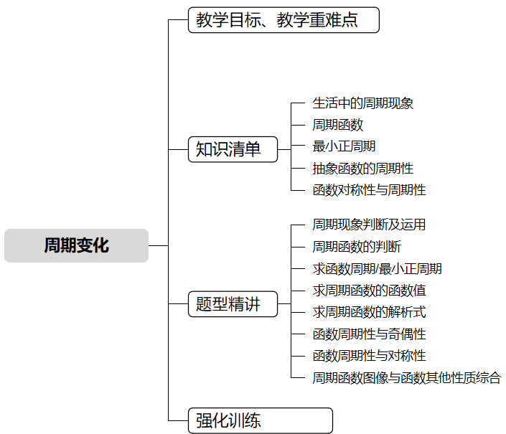

教学目标 | 1.了解现实生活中的周期现象，能判断简单实际问题的周期  2.理解周期函数、周期、最小正周期的概念，能判断简单函数的周期性  3.会利用函数的周期性求函数值，能用数学刻画生活中的周期变化  4.能结合函数的奇偶性、对称性等性质，分析周期函数的综合问题（如利用周期性 + 奇偶性求解析式、结合对称性推导周期）
教学重难点 | 1.重点  （1）周期现象的识别（生活实例）与周期函数、周期、最小正周期的概念理解  （2）周期函数的基本应用（求函数值、判断周期性），以及周期与函数奇偶性 / 对称性的初步结合  2.难点：周期函数与奇偶性、对称性的综合分析（推导周期、求解析式等）。


知识点01 生活中的周期现象
1. 周期变化的概念：
现实世界中，某些现象会按照一定的规律重复出现，这种具有重复性的现象称为 周期变化 。如：四季交替、钟表指针转动、潮汐涨落的重复等。
2. 周期变化的核心特征
（1）重复性：在某一 “时间间隔” 或 “取值范围” 内，现象的变化规律会完全重复；
（2）规律性：重复的内容是有固定模式的（不是随机重复）；
【即学即练】
1．(20-21高一下·陕西宝鸡陈仓区·期末)下列现象不是周期现象的是（ ）
A．“春去春又回” B．钟表的分针每小时转一圈
C．“哈雷彗星”的运行时间 D．某同学每天上数学课的时间
【答案】D
【分析】根据周期现象的定义逐一判断四个选项的正误即可得符合题意的选项.,
【详解】对于A：每隔一年，春天就重复一次，因此“春去春又回”是周期现象；
对于B：分针每隔一小时转一圈，是周期现象；
对于C：天体的运行具有周期性，所以“哈雷彗星”的运行时间是周期现象；
对于D：某同学每天上数学课的时间不固定，并不是隔一段时间就会重复一次，因此不是周期现象，
故选：D.

知识点02 周期函数
定义：设函数$f(x)$的定义域为$D$，如果存在一个非零常数$T$，使得对每一个$x∈D$，都有$x+T∈D$，且$f(x+T)=f(x)$，那么函数$f(x)$就叫做 周期函数 ， 非零常数$T$ 叫做这个函数的周期。
注意：
（1）周期函数的周期不是唯一的，如果$T$是函数$f(x)$的周期，那么$nT(n∈Z,n≠0)$也一定是它的周期；
（2）只有个别$x$值或只差个别的$x$值满足$f(x+T)=f(x)$时，都不能说$T$是$f(x)$的周期。
【即学即练】
2．(20-21高一·1.1周期变化-·)下列函数图像中，不具有周期性的是（ ）
A．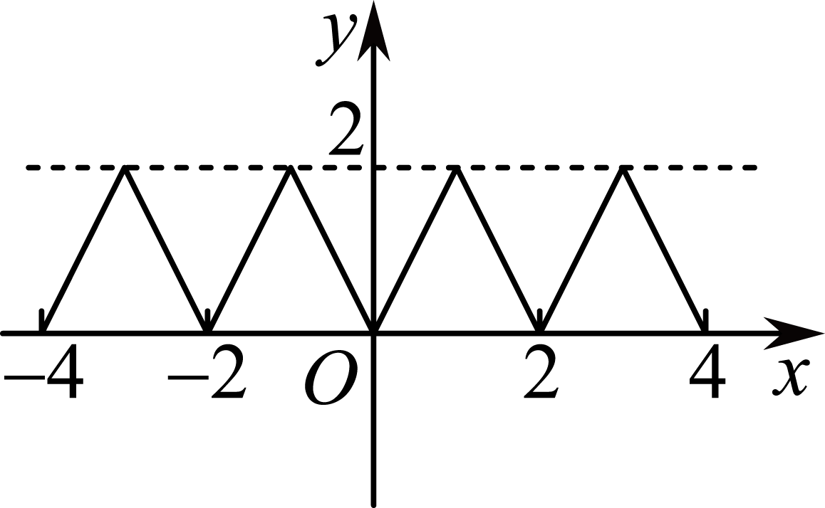 B．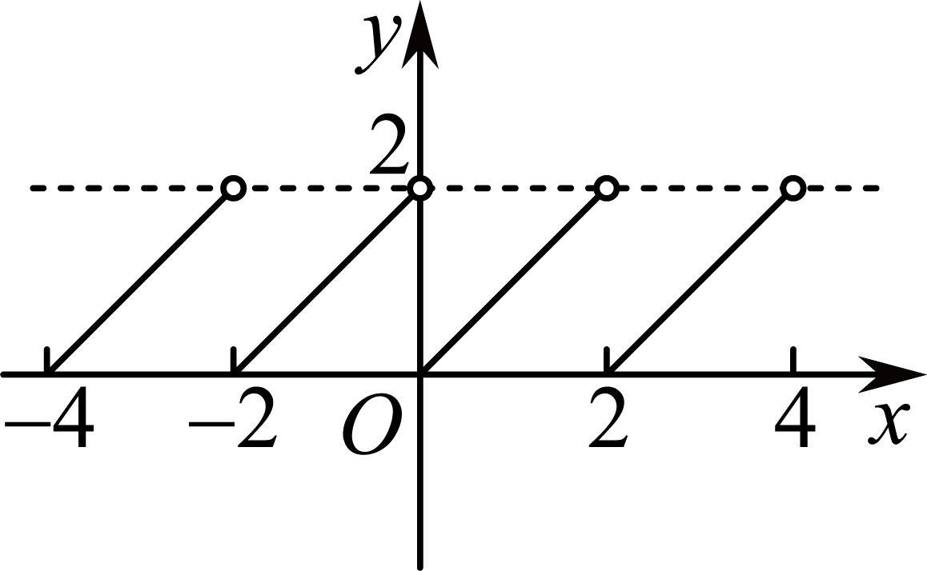
C．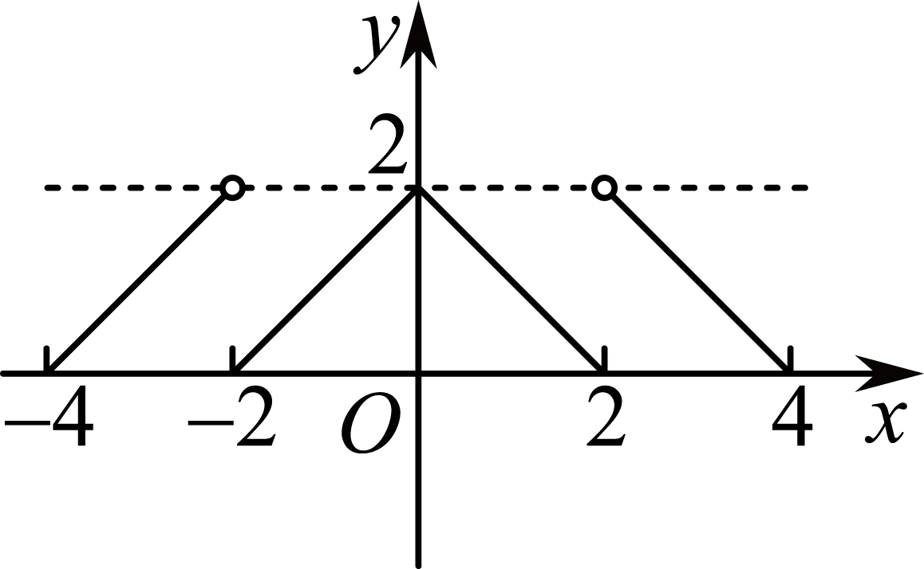 D．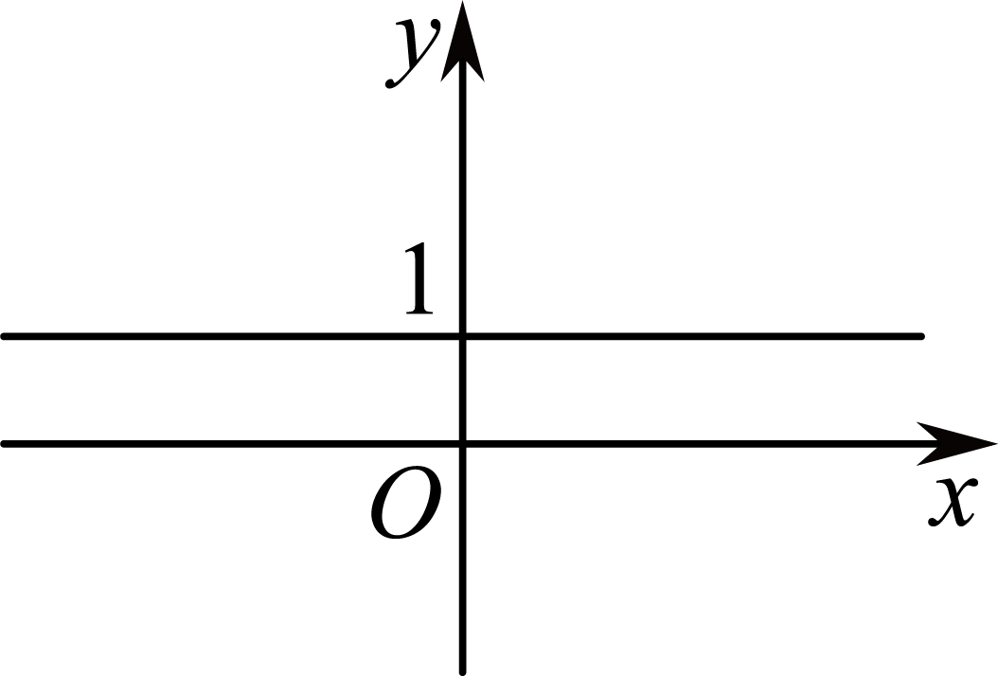
【答案】C
【分析】根据周期函数图像的特点，即图像具有重复性，即可判断出答案．
【详解】因为C选项中$x∈(−2,2)$之间的图像在前后都没有重复出现，
所以C选项的函数图像不具有周期性，
故选：C．
3．(21-22高一下·1.1周期变化同步课时作业-·)已知定义在$R$上的奇函数$f\left(x\right)$以$2$为周期，则$f\left(1\right)+f\left(2\right)+f\left(3\right)+⋯⋯+f\left(9\right)+f\left(10\right)=$ ．
【答案】0
【分析】根据奇函数的性质以及周期性，求出$f\left(1\right)，f\left(2\right)$即可得到结果.
【详解】∵$f\left(x\right)$是$R$上的奇函数，
∴$f\left(−x\right)=−f\left(x\right)$且$f\left(0\right)=0$，
又∵$f\left(x\right)$是以$2$为周期的周期函数，
∴$f\left(x+2\right)=f\left(x\right)$，∴$f\left(2\right)=f\left(4\right)=⋯f\left(10\right)=f\left(0\right)=0$，
又∵$f\left(−1\right)=−f\left(1\right)=f\left(1\right)$，∴$f\left(1\right)=0$，
∴$f\left(3\right)=f\left(5\right)=f\left(7\right)=f\left(9\right)=f\left(1\right)=0$，
∴$f\left(1\right)+f\left(2\right)+⋯f\left(9\right)+f\left(10\right)=0$．
故答案为：0.

知识点03 最小正周期
定义：对于周期函数，如果它的所有周期中存在一个 最小的正数 ，那么这个最小的正数就叫做该函数的 最小正周期 。
【即学即练】
4．周期函数$y=f\left(x\right)$的图象如图，求函数$f\left(x\right)$的最小正周期．
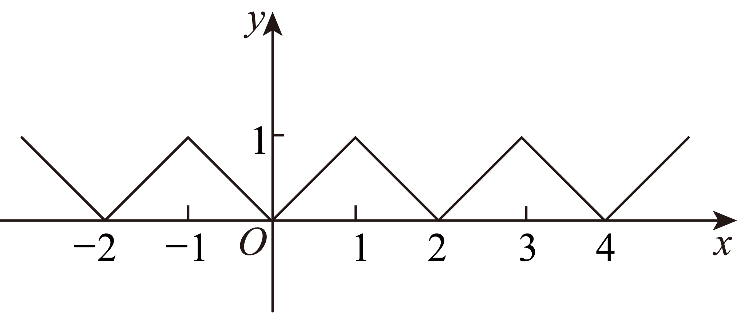
【答案】$2$
【分析】由图象可得出函数$f\left(x\right)$的最小正周期；
【详解】解：由图可知，函数$f\left(x\right)$的最小正周期为$2$.

知识点04 抽象函数的周期性
- 若$f(x+a)=f(x)，则函数f(x)的周期$ $T=|a|$ ；
- 若$f(x+a)=−f(x)，则函数f(x)的周期$ $T=2|a|$ ；
- 若$f(x+a)+f(x)=C（C为常数），则函数f(x)的周期$ $T=2|a|$ ；
- 若$f(x+a)=±\frac{1}{f(x)}，则函数f(x)的周期$ $T=2|a|$ ；
- 若$f(x+a)f(x)=C（C为常数），则函数f(x)的周期$ $T=2|a|$ ；
- 若$f(x+a)=\frac{1−f(x)}{1+f(x)}，则函数f(x)的周期$ $T=2|a|$ ；
- 若$f(x+a)=\frac{1}{1−f(x)}，则函数f(x)的周期$ $T=3|a|$ ；
- 若$f(x+a)=−\frac{1}{1+f(x)}，则函数f(x)的周期$ $T=3|a|$ ；
- 若$f(x+a)=\frac{1+f(x)}{1−f(x)}$，则函数$f(x)的周期$ $T=4|a|$ ；
- 若$f(x)=f(x+a)+f(x−a)，则函数f(x)的周期$ $T=6|a|$ 。
【即学即练】
5．奇函数$f(x)$对任意$x∈R$都有$f(x+3)=\frac{1}{f(x)}$，且$x∈(−3,−1)$时，$f(x)=2x+1$，则$f(2018)=$（ ）
A．-3 B．3 C．-1 D．1
【答案】B
【分析】由$f(x+3)=\frac{1}{f(x)}$得到$f(x)$的周期为$6$，利用周期性、奇函数和$x∈(−3,−1)$时的解析式求得$f(2018)$的值.
【详解】由题意，$f(x+3)=\frac{1}{f(x)}$，$f(x)=\frac{1}{f(x−3)}$，
所以$f(x+3)=f(x−3)$，$f(x)$的周期为$6$，
所以$f(2018)=f(336×6+2)=f(2)$，
又$f(x)$为奇函数，所以$f(2)=−f(−2)=−[2×(−2)+1]=3$，
即$f(2018)=3$.
故选：B
【点睛】本题主要考查函数值的求法、周期性和奇偶性的应用，属于基础题.
6．(20-21高一上·贵州盘县第六中学·期中)函数$f\left(x\right)$的定义域为$R$，若$f(x+2)=\frac{f(x)−1}{f(x)+1}$且$f(5)=−2$，则$f(1103)=$（ ）
A．$2$ B．$−2$ C．$−3$ D．$3$
【答案】D
【分析】本题首先可根据题意计算出$f\left(7\right)$、$f\left(9\right)$、$f\left(11\right)$、$f\left(13\right)$的值，然后根据计算出的值得出规律，并根据得出的规律求出$f(1103)$的值.
【详解】因为$f(5)=−2$，$f(x+2)=\frac{f(x)−1}{f(x)+1}$，所以$f(7)=\frac{f(5)−1}{f(5)+1}=\frac{−3}{−1}=3$，
则$f(9)=\frac{f(7)−1}{f(7)+1}=\frac{2}{4}=\frac{1}{2}$，$f(11)=\frac{f(9)−1}{f(9)+1}=\frac{−\frac{1}{2}}{\frac{3}{2}}=−\frac{1}{3}$，
$f(13)=\frac{f(11)−1}{f(11)+1}=\frac{−\frac{4}{3}}{\frac{2}{3}}=−2$，
由上述函数值可知：
当$x=5$、$7$、$9$、$11$、$13$、$⋯$时，函数$f\left(x\right)$的值按照$−2$、$3$、$\frac{1}{2}$、$−\frac{1}{3}$循环，
故$f(1103)=3$，
故选：D.
【点睛】本题考查函数值的求法，能否通过计算得出函数值的规律是解决本题的关键，考查计算能力，体现了基础性，是中档题.

知识点05 函数的对称性与周期性
- 若$f(x)的图像同时关于x=a和x=b$对称，则函数$f(x)的周期$ $T=2|a−b|$ ；
- 若$f(x)的图像同时关于点(a,0)和(b,0)$对称，则函数$f(x)的周期$ $T=2|a−b|$ ；
- 若$f(x)的图像同时关于点(a,0)和直线x=b$对称，则函数$f(x)的周期$ $T=4|a−b|$ 。
【即学即练】
7．已知$f(x)$是定义域为$(−∞,+∞)$的奇函数，满足$f\text{(1}−x\text{)}=f\text{(1}+x\text{)}$，若$f\text{(1)}=\text{2}$，则$f\text{(1)}+f\text{(2)}$ $+f(3)+⋯+f(2020)=$（ ）
A．50 B．2 C．0 D．$−50$
【答案】C
【分析】由奇函数和$f\text{(1}−x\text{)}=f\text{(1}+x\text{)}$得出函数为周期函数，周期为4，，然后计算出$f(3),f(2),f(4)$后可得结论．
【详解】由函数$f(x)$是定义域为$(−∞,+∞)$的奇函数，所以$f(x)=−f(−x)$，且$f(0)=0$，
又由$f\text{(1}−x\text{)}=f\text{(1}+x\text{)}$，即$f(x+2)=f(−x)=−f(x)$，
进而可得$f(x)=f(x+4)$，所以函数$f(x)$是以4为周期的周期函数，
又由$f(1)=2$，可得$f(3)=f(−1)=−f(1)=−2$，
$f(2)=f(0)=0$,$f(4)=f(0)=0$,
则$f(1)+f(2)+f(3)+f(4)=0$，
所以$f(1)+f(2)+f(3)+⋯+f(2020)=505×[f(1)+f(2)+f(3)+f(4)]=0$.
故选：C.


题型01 周期现象判断及运用
【典例1】(20-21高一下·1.1周期变化同步习题-·)设钟摆每经过1.8秒回到原来的位置，在图中钟摆达到最高位置A点时开始计时，经过1分钟后，钟摆的大致位置是（）
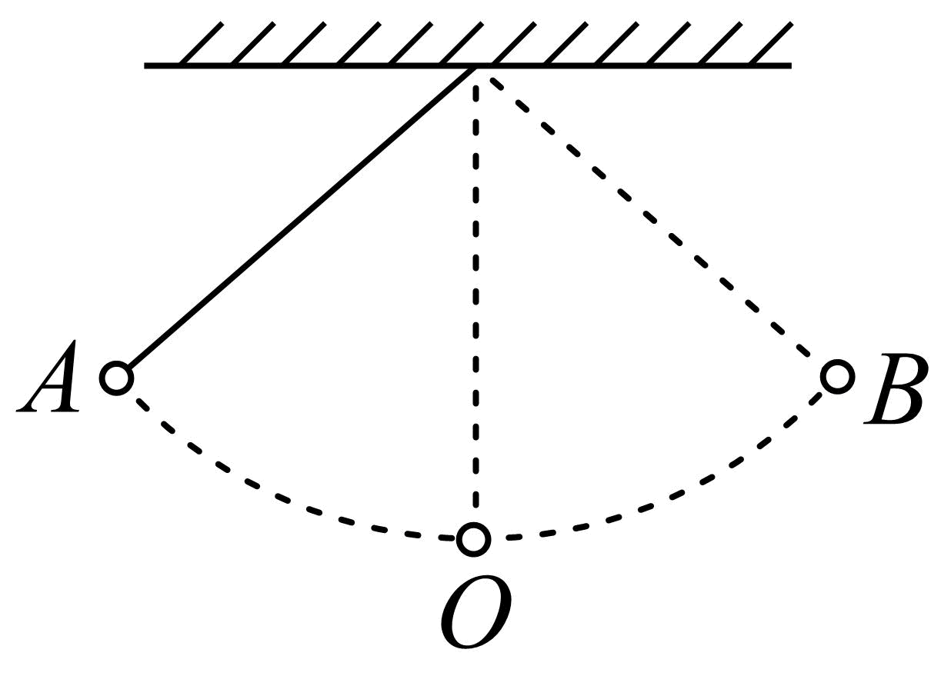
A．点A处
B．点B处
C．O、A之间
D．O、B之间
【答案】D
【分析】根据周期性求得正确答案.
【详解】钟摆的周期T＝1.8秒，1分钟＝(33×1.8＋0.6)秒，
又$\frac{T}{4}<0.6<\frac{T}{2}$，所以经过1分钟后，钟摆在O、B之间.
故选：D
【变式1】(20-21高一·1.1周期变化-·)若近似认为月球绕地球公转与地球绕太阳公转的轨道在同一平面内，且均为正圆，又知这两种转动同向．如图所示，月相变化的周期为$29.5$天(下图是相继两次满月时，月、地、日相对位置的示意图)．则月球绕地球一周所用的时间$T$为（ ）
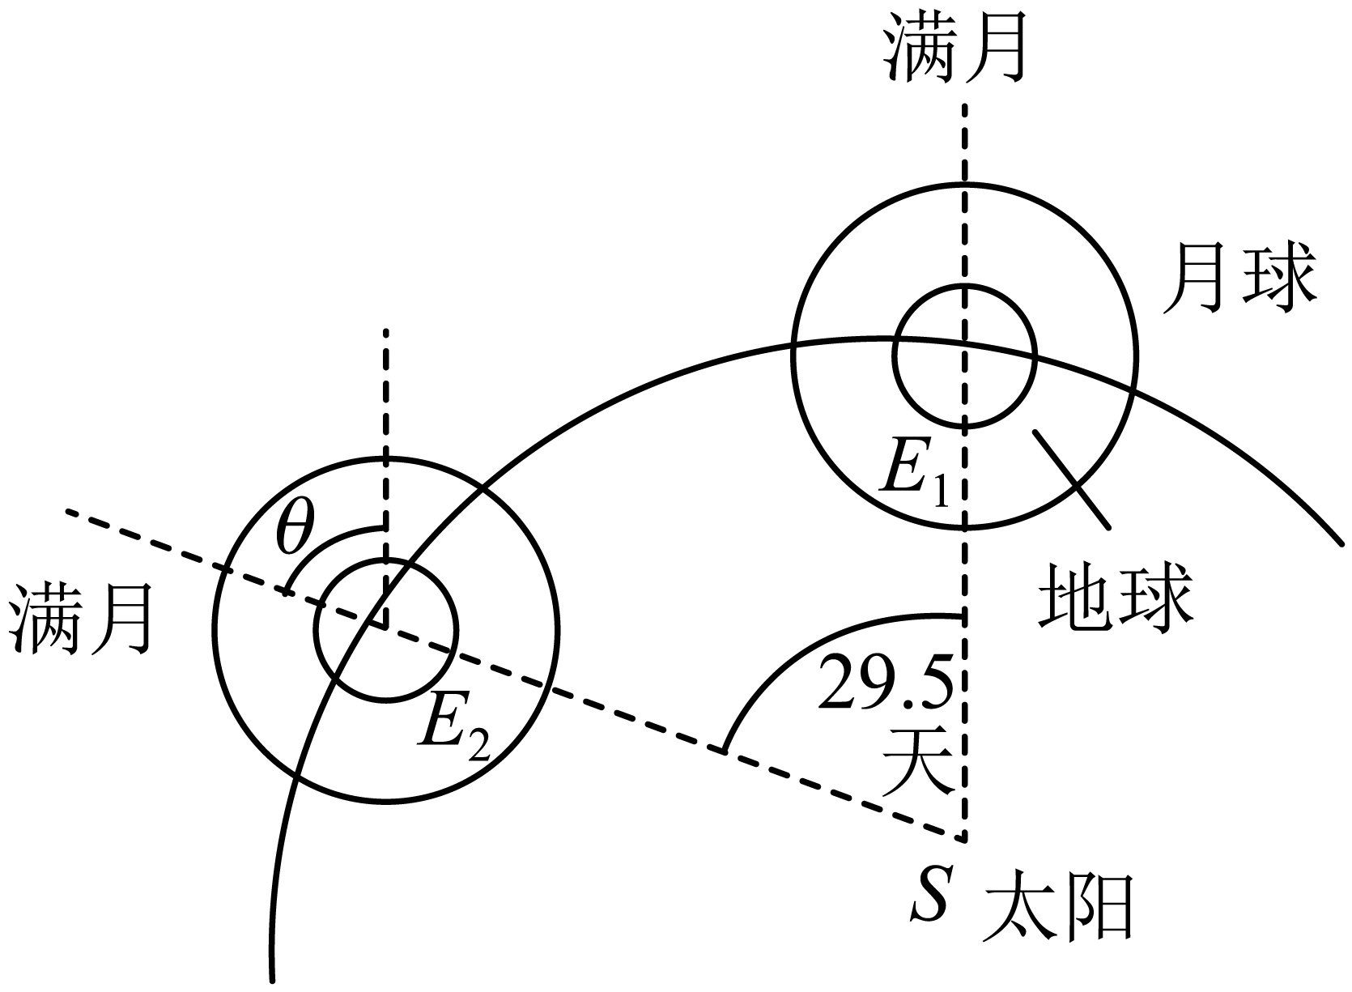
A．$24.5$天 B．$29.5$天 C．$28.5$天 D．$24$天
【答案】B
【分析】根据所给信息分析即可.
【详解】由题图知，地球从$E_{1}$到$E_{2}$用时$29.5$天，月球从月地日一条线重新回到月地日一条线，完成一个周期．
故选：B
【变式2】(21-22高一下·1.1周期变化同步课时作业-·)假定现在时间是12时整，再过t小时，分针与时针第一次重合，则$t=$（ ）
A．$\frac{12}{11}$ B．$\frac{13}{12}$ C．$\frac{25}{24}$ D．$\frac{9}{8}$
【答案】A
【分析】由时针1小时转过30°，分针每分钟转过6°求解.
【详解】解：时针1小时转过30°，t小时转过$(30t)°$；
分针每分钟转过6°，t小时转过$(60t×6)°$，
所以$30t=60t×6−360$，
解得$t=\frac{12}{11}$．
故选：A
【变式3】如图所示的是一个单摆，让摆球从A点开始摆，最后又回到A点，单摆所经历的时间是一个周期T，则摆球在$O→B→O→A→O$的运动过程中，经历的时间是（ ）
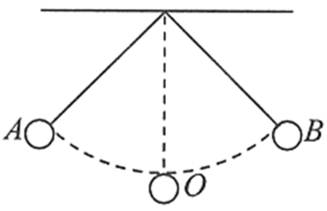
A．$2T$ B．T C．$\frac{3T}{4}$ D．$\frac{T}{2}$
【答案】B
【分析】利用周期的特点判断.
【详解】整个运动刚好是一个周期，
所以经历的时间是一个周期T，
故选：B
【变式4】下列现象是周期现象的是（ ）
①日出日落；②潮汐；③海啸；④地震
A．①② B．①②③ C．①②④ D．③④
【答案】A
【分析】对四种自然现象一一分析，即可得到答案.
【详解】①每天日出日落，周期为一天；②潮汐是指海水在天体（主要是月球和太阳）引潮力作用下所产生的周期性运动；而③海啸和④地震是随机现象.
故选：A

题型02 周期函数的判断
【典例1】定义在$R$上的函数$f\left(x\right)$满足$f\left(x+1\right)=f\left(x\right)−2$，则下列是周期函数的是（ ）
A．$y=f\left(x\right)−x$ B．$y=f\left(x\right)+x$
C．$y=f\left(x\right)−2x$ D．$y=f\left(x\right)+2x$
【答案】D
【分析】根据已知条件进行化简，结合周期函数的知识确定正确选项.
【详解】依题意，定义在$R$上的函数$f\left(x\right)$满足$f\left(x+1\right)=f\left(x\right)−2$，
所以$f\left(x+1\right)+2\left(x+1\right)=f\left(x\right)+2x$，
所以$y=f\left(x\right)+2x$是周期为$1$的周期函数.
故选：D
【变式1】设是定义在实数集上的函数，且满足下列关系，，则是.
A．偶函数，但不是周期函数 B．偶函数，又是周期函数
C．奇函数，但不是周期函数 D．奇函数，又是周期函数
【答案】D
【详解】试题分析：∵f（20-x）=f[10+（10-x）]=f[10-（10-x）]=f（x）=-f（20+x）．∴f（20+x）=-f（40+x），结合f（20+x）=-f（x）得到f（40+x）=f（x）∴f（x）是以T=40为周期的周期函数；
又∵f（-x）=f（40-x）=f（20+（20-x）=-f（20-（20-x））=-f（x）．∴f（x）是奇函数．故选D
考点：本题考查函数的奇偶性，周期性
点评：解决本题的关键是准确理解相关的定义及其变形，即满足f(x+T)=f(x)，则f(x)是周期函数，
函数的奇偶性，则考虑f(x)与f(-x)的关系
【变式2】下列是定义在R上的四个函数图象的一部分，其中不是周期函数的是（ ）
A．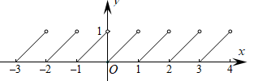B．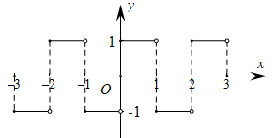
C．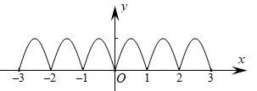D．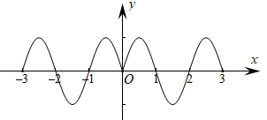
【答案】D
【解析】根据周期函数的定义辨析即可排除.
【详解】结合周期函数的定义可知，A、B、C均为周期函数，D不是周期函数.
故选：D
【点睛】此题考查函数周期性的辨析，根据函数图象分析，属于简单题目.
【变式3】定义在R上的函数$f\left(x\right)$满足$f\left(x\text{+1}\right)\text{=−}f\left(x\right)\text{+2}x\text{+1}$，则下列是周期函数的是（ ）
A．$y\text{=}f\left(x\right)\text{+}x$ B．$y\text{=}f\left(x\right)\text{−}x$ C．$y\text{=}f\left(x\right)\text{+2}x$ D．$y\text{=}f\left(x\right)\text{−2}x$
【答案】B
【分析】令选项中的函数为$g\text{(}x\text{)}$，将$f\text{(}x\text{)}$用$g\text{(}x\text{)}$ 表示，再代入条件关系式$f\left(x\text{+1}\right)\text{=−}f\left(x\right)\text{+2}x\text{+1}$，即可判断$g\text{(}x\text{)}$的周期性．
【详解】对于A，令$g\text{(}x\text{)=}f\text{(}x\text{)+}x$，可得$f\text{(}x\text{)=}g\text{(}x\text{)−}x$，由$f\left(x\text{+1}\right)\text{=−}f\left(x\right)\text{+2}x\text{+1}$，
得$g\text{(}x\text{+1)−}x\text{−1=−}g\text{(}x\text{)+}x\text{+2}x\text{+1}$，即$g\text{(}x\text{+1)=−}g\text{(}x\text{)+4}x\text{+2}$，得不出函数具有周期性，A错误；
对于B，令$g\text{(}x\text{)=}f\text{(}x\text{)−}x$，可得$f\text{(}x\text{)=}g\text{(}x\text{)+}x$，由$f\left(x\text{+1}\right)\text{=−}f\left(x\right)\text{+2}x\text{+1}$，
得$g\text{(}x\text{+1)+}x\text{+1=−}g\text{(}x\text{)−}x\text{+2}x\text{+1}$，即$g\text{(}x\text{+1)=−}g\text{(}x\text{)}$，有$g\text{(}x\text{+2)=−}g\text{(}x\text{+1)=}g\text{(}x\text{)}$，所以$y\text{=}f\left(x\right)\text{−}x$是周期为2的周期函数， B正确．
对于C，令$g\text{(}x\text{)=}f\text{(}x\text{)+2}x$，可得$f\text{(}x\text{)=}g\text{(}x\text{)−2}x$，由$f\left(x\text{+1}\right)\text{=−}f\left(x\right)\text{+2}x\text{+1}$，
得$g\text{(}x\text{+1)−2(}x\text{+1)=−}g\text{(}x\text{)+2}x\text{+2}x\text{+1}$，即$g\text{(}x\text{+1)=−}g\text{(}x\text{)+6}x\text{+3}$，得不出函数具有周期性，C错误；
对于D，令$g\text{(}x\text{)=}f\text{(}x\text{)−2}x$，可得$f\text{(}x\text{)=}g\text{(}x\text{)+2}x$，由$f\left(x\text{+1}\right)\text{=−}f\left(x\right)\text{+2}x\text{+1}$，
得$g\text{(}x\text{+1)+2(}x\text{+1)=−}g\text{(}x\text{)−2}x\text{+2}x\text{+1}$，即$g\text{(}x\text{+1)=−}g\text{(}x\text{)−2}x\text{−1}$，得不出函数具有周期性，D错误；
故选：B
【变式4】定义在R上的非常数函数满足：$f\left(10\text{+}x\right)$为偶函数，且$f\left(5−x\right)\text{=}f\left(5\text{+}x\right)$，则$f\left(x\right)$一定是( )
A．是偶函数，也是周期函数
B．是偶函数，但不是周期函数
C．是奇函数，也是周期函数
D．是奇函数，但不是周期函数
【答案】A
【分析】根据对称性可判断周期，结合周期可得奇偶性.
【详解】∵$f\left(10\text{+}x\right)$为偶函数，∴$f\left(10\text{+}x\right)\text{=}f\left(10−x\right)$，
又$f\left(5−x\right)\text{=}f\left(5\text{+}x\right)$故$f\left(x\right)\text{=}f\left(10−x\right)$，
因此可得$f\left(x\right)\text{=}f\left(10+x\right)$，所以$f(x)$是以10为周期的周期函数，
结合周期可得$f\left(x\right)\text{=}f\left(10−x\right)\text{=}f\left(−x\right)$
$f(x)$是一个偶函数．
故选：A.

题型03 求函数周期/最小正周期
【典例1】(21-22高一下·陕西西安长安区第一中学·期末)已知函数$f\left(x\right)$的定义域为$R$，$f\left(x+2\right)$为奇函数，$f\left(2x+1\right)$为偶函数，则函数$f\left(x\right)$的周期是（ ）
A．$2$ B．$3$ C．$4$ D．$5$
【答案】C
【分析】由奇函数性质可得$f\left(−x+2\right)=−f\left(x+2\right)$，由偶函数性质可得$f\left(−2x+1\right)=f\left(2x+1\right)$，化简整理可得$f\left(x+2\right)=−f\left(x\right)$，即可求出周期.
【详解】因为$f\left(x+2\right)$为奇函数，所以$f\left(−x+2\right)=−f\left(x+2\right)$，
因为$f\left(2x+1\right)$为偶函数，所以$f\left(−2x+1\right)=f\left(2x+1\right)$，则$f\left(−x+1\right)=f\left(x+1\right)$，
则$f\left[−\left(x+1\right)+1\right]=f\left(x+2\right)$，即$f\left(−x\right)=f\left(x+2\right)$，
所以$f\left(−x+2\right)=−f\left(−x\right)$，即$f\left(x+2\right)=−f\left(x\right)$，则$f\left(x+4\right)=−f\left(x+2\right)=f\left(x\right)$，
所以$f\left(x\right)$的周期是4.
故选：C.
【变式1】(19-20高三上·陕西西安高新一中、交大附中、师大附中·)已知$f(x)$是定义在$R$的函数，若$y=f(x+1)$为偶函数，且$f(2+x)=−f(2−x)$，则$f(x)$是（ ）
A．周期为2的奇函数 B．周期为4的奇函数
C．周期为2的偶函数 D．周期为4的偶函数
【答案】B
【解析】利用$y=f(x+1)$为偶函数，可得$f(x\text{+}2)\text{=}f(−x)$，结合$f(2+x)=−f(2−x)$可得周期，然后利用周期及$f(2+x)=−f(2−x)$可得奇偶性.
【详解】因为$y=f(x+1)$为偶函数，所以$f(x\text{+}1)\text{=}f(−x\text{+}1)$，$f(x\text{+}2)\text{=}f(−x)$，
因为$f(2+x)=−f(2−x)$，所以$f(4+x)=−f(−x)$，
所以$f(4+x)=−f(x+2)$，即周期为4；
由$f(2+x)=−f(2−x)$，$f(2+x−4)=f(2+x)$得$f(x−2)=−f(2−x)$，即有$f(x)\text{=}−f(−x)$，所以为奇函数.
故选：B.
【点睛】本题主要考查函数性质，综合了周期性和奇偶性，转化为周期的常见形式是求解的关键，侧重考查数学抽象的核心素养.
【变式2】定义在$R$上的函数$f(x)$满足$f(x+1)=−f(x)$，$f(1)=\text{π}$，则（ ）
A．$f(11)=\text{π}$ B．$f(8)=\text{π}$
C．$f(99)+f(88)=0$ D．2为$f(x)$的一个周期
【答案】ACD
【分析】根据给定条件求得函数$f(x)$的周期，再逐项分析判断.
【详解】对于D，由$f(x+1)=−f(x)$，得$f(x+2)=−f(x+1)=f(x)$，则2为$f(x)$的一个周期，D正确；
对于A，$f(11)=f(1)=\text{π}$，A正确；
对于B，$f(8)=f(0)=−f(1)=−\text{π}$，B错误；
对于C，$f(99)+f(88)=f(1)+f(0)=0$，C正确.
故选：ACD
【变式3】若对常数$m\left(m≠0\right)$和实数$x∈R$，等式$f(x+m)=\frac{1+f(x)}{1−f(x)}$恒成立，函数$f(x)$的一个周期为 .
【答案】$4m$
【分析】由$f(x+m)=\frac{1+f(x)}{1−f(x)}$可得$f(x+2m)=\frac{−1}{f\left(x\right)}$，继而可得$f(x+4m)=f\left(x\right)$得到周期.
【详解】因为$f(x+m)=\frac{1+f(x)}{1−f(x)}$，
所以$f(x+2m)=\frac{1+f(x+m)}{1−f(x+m)}=\frac{1+\frac{1+f(x)}{1−f(x)}}{1−\frac{1+f(x)}{1−f(x)}}=\frac{\frac{2}{1−f\left(x\right)}}{\frac{−2f\left(x\right)}{1−f\left(x\right)}}=\frac{−1}{f\left(x\right)}$，
所以$f(x+4m)=\frac{−1}{f\left(x+2m\right)}=\frac{−1}{\frac{−1}{f\left(x\right)}}=f\left(x\right)$，
所以函数$f(x)$的一个周期为$4m$.
故答案为：$4m$.
【变式4】若$f\left(x\right)=\frac{1}{f\left(x+2\right)}$，则函数$f\left(x\right)$的周期为 ．
【答案】$4$
【分析】根据所给关系式推出$f\left(x+4\right)=f\left(x\right)$，结合周期性的定义即可判断.
【详解】因为$f\left(x\right)=\frac{1}{f\left(x+2\right)}$，所以$f\left(x+2\right)=\frac{1}{f\left(x+4\right)}$，所以$f\left(x+4\right)=\frac{1}{f\left(x+2\right)}=f\left(x\right)$，
所以函数$f\left(x\right)$的周期为$4$．
故答案为：$4$

题型04 求周期函数的函数值
【典例1】(25-26高三上·陕西西安新城新黄河文化补习学校·月考)已知函数$f\left(x\right)$是定义在R上的周期为4的奇函数，若$f\left(−1\right)=1$，则$f\left(2025\right)=$ ．
【答案】$−1$
【分析】由周期性和奇函数的定义计算可得结果.
【详解】因为函数$f\left(x\right)$是定义在$R$上的周期为4的奇函数，所以$f\left(2025\right)=f\left(506×4+1\right)=f\left(1\right)=−f\left(−1\right)=−1$．
故答案为：$−1$.
【变式1】(25-26高三上·四川绵阳南山中学·)已知$f\left(x\right)$是定义在$\text{R}$上且周期为2的奇函数，当$2≤x≤3$时，$f\left(x\right)=5−2x$，则$f\left(−\frac{1}{4}\right)=$ ．
【答案】$−\frac{1}{2}$/$−0.5$
【分析】由函数的奇偶性和周期性即可求解.
【详解】$f\left(−\frac{1}{4}\right)=−f\left(\frac{1}{4}\right)$
$=−f\left(\frac{1}{4}+2\right)=−f\left(\frac{9}{4}\right)=−\left(5−\frac{9}{2}\right)=−\frac{1}{2}$，
故答案为：$−\frac{1}{2}$
【变式2】已知函数$f(x)$是定义在$R$上周期为4的奇函数，若$f(1)=1$，则$f(2)+3f(399)=$ ．
【答案】$−3$
【分析】根据给定条件，利用函数的奇偶性和周期性求出函数值.
【详解】函数$f(x)$是定义在$R$上周期为4的奇函数，故$f(−x)=−f(x)$且$f(x+4)=f(x)$，
故$f(−2)=−f(2)=f(2)$，解得$f(2)=0$，$f(399)=f(399−400)=f(−1)$，
又$f(1)=1$，所以$f(2)+3f(399)=0+3f(−1)=−3f(1)=−3$.
故答案为：$−3$
【变式3】(25-26高一上·广东深圳实验学校高中部·)已知函数$f\left(x\right)$的图象关于原点对称，且周期为4，若$f\left(−1\right)=2$，则$f\left(2025\right)=$（ ）
A．2 B．0 C．$−2$ D．$−4$
【答案】C
【分析】利用奇函数性质得出$f(1)$，再利用周期性质得出$f(2025)=f(1)$.
【详解】因为函数$f(x)$的图象关于原点对称，
所以$f(x)$是奇函数，$f(−x)=−f(x)$
已知$f(−1)=2$，则$f(1)=−f(−1)=−2$
函数$f(x)$的周期为4，即$f(x+4k)=f(x)$($k$为整数)，
$2025=4×506+1$，因此$f(2025)=f(1)$
综上$f(2025)=−2$.
故选：C
【变式4】已知函数$f(x)$是周期为2的偶函数，且当$x∈(0,1)$时，$f(x)=2^{x}−1$，则$f\left(\log_{2}3\right)$的值为（ ）
A．$−\frac{1}{4}$ B．$−\frac{1}{3}$ C．$\frac{1}{3}$ D．2
【答案】C
【分析】根据函数的周期性和偶函数的性质，结合对数的运算性质、代入法进行求解即可.
【详解】因为函数$f(x)$是周期为2的偶函数，且当$x∈(0,1)$时，$f(x)=2^{x}−1$，
所以$f\left(\log_{2}3\right)=f\left(\log_{2}3−2\right)=f\left(\log_{2}\frac{3}{4}\right)=f\left(−\log_{2}\frac{3}{4}\right)=f\left(\log_{2}\frac{4}{3}\right)=2^{\log_{2}\frac{4}{3}}−1=\frac{4}{3}−1=\frac{1}{3}$．
故选：C

题型05 求周期函数的解析式
【典例1】(19-20高一·河南新乡第一中学·月考)已知$f\left(x\right)$是定义在$R$上周期为2的函数，当$x∈\left[−1,1\right]$时，$f\left(x\right)=|x|$，那么当$x∈\left[−7,−5\right]$时$f\left(x\right)=$（ ）
A．$|x+3|$ B．$|x−3|$ C．$|x+6|$ D．$|x−6|$
【答案】C
【解析】利用周期函数的定义求解即可.
【详解】设$x∈\left[−7,−5\right]$,则$x+6∈\left[−1,1\right]$,
由题意知,$f\left(x+6\right)=\left|x+6\right|$,
因为函数$f\left(x\right)$是定义在$R$上周期为2的函数,
所以$f\left(x+6\right)=f\left(x\right)$,即$f\left(x\right)=\left|x+6\right|$.
故选: C
【点睛】本题考查周期函数的性质;熟练掌握周期函数的定义是求解本题的关键;属于常考题.
【变式1】(23-24高一下·陕西渭南富平县·月考)已知函数$f\left(x\right)$是周期为4的周期函数，且$f\left(x\right)=2x^{2}+1,x∈\left[−2,2\right]$，则$f\left(x\right)$在区间$\left[4n−2,4n+2\right]\left(n∈Z\right)$上的解析式为（ ）
A．$f\left(x\right)=2{(x−2n)}^{2}+1$ B．$f\left(x\right)=2{(x+2n)}^{2}+1$
C．$f\left(x\right)=2{(x−4n)}^{2}+1$ D．$f\left(x\right)=2{(x+4n)}^{2}+1$
【答案】C
【分析】根据周期性求函数解析式.
【详解】因为函数$f\left(x\right)$是周期为4的周期函数，
所以$x∈\left[4n−2,4n+2\right]\left(n∈Z\right)$时，$x−4n∈[−2,2]$，
所以$f\left(x−4n\right)=2{\left(x−4n\right)}^{2}+1$，即$f\left(x\right)=2{\left(x−4n\right)}^{2}+1$，
故选：C
【变式2】(22-23高一下·河南信阳信阳高级中学·期末)设$f(x)$是定义在$\text{R}$上的周期为$\text{2}$的偶函数，已知$x∈[2,3]$时，$f(x)=x$，则$x∈\left[\begin{aligned}−2,0\end{aligned}\right]$时，$f(x)$的解析式为$f(x)=$（ ）
A．$x+4$ B．$2−x$
C．$3−|x+1|$ D．$2−\left|x+1\right|$
【答案】C
【分析】根据已知函数的奇偶性和周期性，结合$x∈[2,3]$时，$f(x)=x$，分别讨论$x∈\left[−2,−1\right]$和$x∈\left[−1,0\right]$的两种情况下对应的解析式，综合可得答案.
【详解】$∵f(x)$是定义在$\text{R}$上的周期为$\text{2}$的偶函数，$x∈[2,3]$时，$f(x)=x$，
$∴x∈\left[−2,−1\right)$时，$\left(2+x\right)∈\left[0,1\right)$， $\left(4+x\right)∈\left[2,3\right)$，
此时$f\left(x\right)=f\left(4+x\right)=4+x$，
当$x∈\left[−1,0\right]$时，$\left(−x\right)∈\left[0,1\right]$，$\left(2−x\right)∈\left[2,3\right]$，
此时$f\left(x\right)=f\left(−x\right)=f\left(2−x\right)=2−x$，
所以$f\left(x\right)=\{\begin{aligned}4+x=3−\left|x+1\right|,−2≤x<−1 \\ 2−x=3−\left|x+1\right|,−1≤x≤0\end{aligned}$，
综上可得：$x∈\left[\begin{aligned}−2,0\end{aligned}\right]$时，$f(x)=3−|x+1|$
故选：C.
【变式3】已知$f\left(x\right)$是定义在$\text{R}$上周期为$2$的函数，当$x∈[−1,1\text{]}$时，$f\left(x\right)=\left|x\right|$，那么当$x∈\left[−7,−5\right]$时，$f\left(x\right)=$ .
【答案】$\left|x+6\right|$
【分析】根据周期性求函数解析式即可.
【详解】解：因为当$x∈\left[−7,−5\right]$时，$x+6∈\left[−1，1\right]$,$f\left(x\right)$是定义在$\text{R}$上周期为$2$的函数
所以，$f(x)=f(x+6)=\left|x+6\right|$，
故答案为：$\left|x+6\right|$
【变式4】设$f(x)$是定义在$R$上周期为4的偶函数，且当$x∈\left[0,2\right]$时，$f(x)=\log_{2}\left(x+1\right)$，则函数$f(x)$在$\left[2,4\right]$上的解析式为 .
【答案】$f(x)=\log_{2}\left(5−x\right)$，$x∈\left[2,4\right]$.
【分析】设$x∈\left[2,4\right]$，则$x−4∈\left[−2,0\right]$，则有$4−x∈\left[0,2\right]$，由函数的解析式可得$f(4−x)$的表达式，结合函数的奇偶性与周期性可得$f(x)=f(x−4)=f(4−x)$，即可求出结果.
【详解】解：根据题意，设$x∈\left[2,4\right]$，则$x−4∈\left[−2,0\right]$，则有$4−x∈\left[0,2\right]$，
当$x∈\left[0,2\right]$时，$f(x)=\log_{2}\left(x+1\right)$，
则$f(4−x)=\log_{2}\left[(4−x)+1\right]=\log_{2}(5−x)$，
又$f(x)$为周期为4的偶函数，
所以$f(x)=f(x−4)=f(4−x)=\log_{2}(5−x)$，$x∈\left[2,4\right]$，
则有$f(x)=\log_{2}\left(5−x\right)$，$x∈\left[2,4\right]$；
故答案为：$f(x)=\log_{2}\left(5−x\right)$，$x∈\left[2,4\right]$.

题型06 函数周期性与奇偶性
【典例1】(25-26高三上·山西太原·期中)已知$f\left(x\right)$是定义在$\text{R}$上且周期为2的奇函数，当$2≤x<3$时，$f\left(x\right)=2x−4$，则$f\left(−\frac{1}{2}\right)=$（ ）
A．$−5$ B．$−1$ C．1 D．5
【答案】B
【分析】根据函数奇偶性和周期性即可得到答案.
【详解】由题意得$f\left(−\frac{1}{2}\right)=−f\left(\frac{1}{2}\right)=−f\left(\frac{5}{2}\right)=−\left(2×\frac{5}{2}−4\right)=−1$.
故选：B.
【变式1】(25-26高三上·河北沧州八校联考·期中)已知函数$f\left(x\right)$是周期为2的偶函数，且当$x∈\left(0,1\right)$时，$f\left(x\right)=2^{x}−1$，则$f\left(\log_{2}15\right)=$（ ）
A．$\frac{1}{16}$ B．14 C．$\frac{1}{15}$ D．$−\frac{1}{16}$
【答案】C
【分析】利用周期性，奇偶性，结合分段函数解析式，来求函数值即可.
【详解】因为$\log_{2}15∈\left(3,4\right)$，$f\left(x\right)$的周期为2，
所以$f\left(\log_{2}15\right)=f\left(\log_{2}15−4\right)=f\left(\log_{2}\frac{15}{16}\right)$．
因为$f\left(x\right)$为偶函数，所以$f\left(\log_{2}\frac{15}{16}\right)=f\left(−\log_{2}\frac{15}{16}\right)=f\left(\log_{2}\frac{16}{15}\right)$．
因为当$x∈\left(0,1\right)$时，$f\left(x\right)=2^{x}−1$，
所以$f\left(\log_{2}15\right)=f\left(\log_{2}\frac{16}{15}\right)=2^{\log_{2}\frac{16}{15}}−1=\frac{16}{15}−1=\frac{1}{15}$．
故选：C.
【变式2】(25-26高三上·湖南邵东第四中学·月考)已知定义在$\text{R}$上的偶函数$f\left(x\right)$，其周期为$4$，当$x∈\left[0,2\right]$时，$f(x)=2^{x}−2$，则下列说法错误的是（ ）
A．$f\left(2024\right)=−1$ B．$f\left(x\right)$的值域$为\left[−1,2\right]$
C．$f\left(x\right)$在$\left[−6,6\right]$上有8个零点 D．$f\left(x\right)$在$\left[4,6\right]$上单调递增
【答案】C
【分析】利用函数单调性、奇偶性、周期性，逐一判断即可.
【详解】对于A：$f(2024)=f(0+506×4)=f(0)=2^{0}−2=−1$，故A正确；
对于B：当$x∈\left[0,2\right]$时，$f(x)=2^{x}−2$单调递增，所以当$x∈\left[0,2\right]$时，函数的值域为$\left[−1,2\right],$由于函数是偶函数，且周期为$4$，所以函数的值域为$\left[−1,2\right]$，故B正确；
对于C：令$f(x)=2^{x}−2=0$，得$x=1$，由$f(x)$是偶函数，故$f\left(1\right)=f\left(−1\right)=0,$由于函数的周期为4，所以$f\left(5\right)=f(1)=f(−3)=0,f\left(−5\right)=f(−1)=f(3)=0$，所以$f\left(x\right)$在$\left[−6,6\right]$上有6个零点，故C错误；
对于D：当$x∈\left[0,2\right]$时，$f(x)=2^{x}−2$单调递增，又函数的周期是4，所以$f\left(x\right)$在$\left[4,6\right]$上单调递增，故D正确.
故选：C.
【变式3】已知函数$f\left(x\right)$是周期为2的奇函数，且当$x∈\left(1,2\right)$时，$f\left(x\right)=2^{x}+1$，则$f\left({\text{log}}_{2}\frac{16}{3}\right)$的值为（ ）
A．$−4$ B．4 C．$−2$ D．2
【答案】A
【分析】根据周期性和奇偶性的定义结合对数的运算化简求解即可.
【详解】因为函数$f\left(x\right)$的周期为2，且为奇函数，
所以$f\left({\text{log}}_{2}\frac{16}{3}\right)=f\left({\text{log}}_{2}16−{\text{log}}_{2}3\right)=f\left(4−{\text{log}}_{2}3\right)=f\left(−{\text{log}}_{2}3\right)=−f\left({\text{log}}_{2}3\right)$，
因为$1=\log_{2}2<\log_{2}3<\log_{2}4=2$，
所以$f\left({\text{log}}_{2}\frac{16}{3}\right)=−\left(2^{{\text{log}}_{2}3}+1\right)=−\left(3+1\right)=−4$，
故选：A
【变式4】若函数$f\left(x\right)$是定义域为R且周期为3的奇函数，且$f\left(4\right)=1$，则$f\left(1\right)+f\left(2\right)+⋅⋅⋅+f\left(7\right)=$（ ）
A．0 B．1 C．2 D．3
【答案】B
【分析】根据函数为奇函数与周期性分别求解$f\left(0\right),f\left(1\right),f\left(2\right),f\left(3\right)$的值，再结合周期性可得所求.
【详解】因为函数$f\left(x\right)$是定义域为R且周期为3的奇函数，
则$f\left(0\right)=0$，$f\left(1\right)=f\left(4\right)=1$，$f\left(2\right)=f\left(−1\right)=−1$，$f\left(3\right)=f\left(0\right)=0$
所以$f\left(1\right)+f\left(2\right)+⋅⋅⋅+f\left(7\right)=1+\left(−1\right)+0+1+\left(−1\right)+0+1=1$.
故选：B.

题型07 函数周期性与对称性
【典例1】已知$f\left(x\right)$是周期为$3$的函数，且$∀x∈\text{R}$都有$f\left(3x\right)+f\left(4−3x\right)=4$，则$f\left(2024\right)=$（ ）
A．$−4$ B．$−2$ C．$2$ D．$4$
【答案】C
【分析】根据函数的周期性与对称性可得解.
【详解】由已知$f\left(3x\right)+f\left(4−3x\right)=4$，
即$f\left(x\right)+f\left(4−x\right)=4$，
令$x=2$，可知$f\left(2\right)+f\left(2\right)=4$，即$f\left(2\right)=2$，
又函数$f\left(x\right)$的周期为$3$，
则$f\left(2024\right)=f\left(2\right)=2$，
故选：C.
【变式1】(22-23高一上·重庆巴蜀中学校·期末)已知定义在R上的函数$f\left(x\right)$满足：$f\left(x−1\right)$关于$\left(1,0\right)$中心对称，$f\left(x+2\right)$是偶函数，且$f\left(x\right)$在$\left[0,2\right]$上是增函数，则（ ）
A．$f\left(10\right)<f\left(19\right)<f\left(13\right)$ B．$f\left(10\right)<f\left(13\right)<f\left(19\right)$
C．$f\left(13\right)<f\left(10\right)<f\left(19\right)$ D．$f\left(13\right)<f\left(19\right)<f\left(10\right)$
【答案】D
【分析】利用双对称函数来证明函数的周期性，再利用单调性可以比较大小.
【详解】因为$f\left(x−1\right)$关于$\left(1,0\right)$中心对称，
所以$f\left(x\right)$对称中心是$\left(0,0\right)$，即$f\left(x\right)$是奇函数，故$f\left(−x\right)=−f\left(x\right)$，
因为$f\left(x+2\right)$是偶函数，所以$f\left(x\right)$的对称轴是$x=2$，即$f\left(2+x\right)=f\left(2−x\right)$，
所以$f\left(2+x\right)=f\left(2−x\right)$中，将$x$替换为$x−2$，得到$f\left(x\right)=f\left(4−x\right)$，
故$f\left(−x\right)=−f\left(4−x\right)$，将$x$替换为$x−4$，得到$f\left(4−x\right)=−f\left(8−x\right)$，
所以$f\left(−x\right)=f\left(8−x\right)$，因此$f\left(x\right)$的周期为8.
所以$f\left(10\right)=f\left(2\right)$，$f\left(19\right)=f\left(3\right)=f\left(1\right)$，$f\left(13\right)=f\left(5\right)=f\left(−1\right)$，
因为$f\left(x\right)$在$\left[0,2\right]$上递增且$f\left(x\right)$是奇函数，所以$f\left(x\right)$在$\left[−2,2\right]$上递增，
所以$f\left(−1\right)<f\left(1\right)<f\left(2\right)$，即$f\left(13\right)<f\left(19\right)<f\left(10\right)$.
故选：D.
【变式2】定义域为$R$的函数$f\left(x\right)$满足$f\left(x\right)+f\left(3−x\right)=4$，$f\left(x\right)$的导函数$g\left(x\right)$为连续函数，函数$y=g\left(x−1\right)$的图象关于点$\left(2,1\right)$中心对称，则$f\left(\frac{3}{2}\right)+g\left(2025\right)=$（ ）
A．3 B．$−3$ C．1 D．$−1$
【答案】A
【分析】利用函数$g\left(x\right)$的图象关于$x=\frac{3}{2}$对称、关于点$\left(1,1\right)$中心对称可得$g\left(x\right)$的周期，根据周期可得答案．
【详解】因为$f\left(x\right)+f\left(3−x\right)=4$，则函数$f\left(x\right)$的图象关于点$\left(\frac{3}{2},2\right)$中心对称，
且$f\left(\frac{3}{2}\right)=2$．由$f^{′}\left(x\right)−f^{′}\left(3−x\right)=0$，$f^{′}\left(x\right)=g\left(x\right)$，得$g\left(x\right)=g\left(3−x\right)$，
所以函数$g\left(x\right)$的图象关于直线$x=\frac{3}{2}$对称．根据图象变换规律，
由$y=g\left(x−1\right)$的图象关于点$\left(2,1\right)$中心对称，得$g\left(x\right)$的图象关于点$\left(1,1\right)$中心对称，
又函数$g\left(x\right)$为连续函数，所以$g\left(1\right)=1$．
由于$g\left(x\right)$的图象既关于直线$x=\frac{3}{2}$对称，又关于点$\left(1,1\right)$对称，则$g\left(x\right)$是周期函数，周期为$T=4×\left(\frac{3}{2}−1\right)=2$
所以$g\left(2025\right)=g\left(1\right)=1$，故$f\left(\frac{3}{2}\right)+g\left(2025\right)=2+1=3$．
故选：A
【变式3】已知函数$f\left(x\right)$的定义域为$R$，且满足$f\left(x\right)+f\left(3−x\right)=4$，$f\left(x\right)$的导函数为$g\left(x\right)$，函数$y=g\left(x−1\right)$的图象关于点$\left(2,1\right)$中心对称，则$f\left(\frac{3}{2}\right)+g\left(2024\right)=$（ ）
A．3 B．$−3$ C．1 D．$−1$
【答案】A
【分析】利用函数$g\left(x\right)$的图象关于$x=\frac{3}{2}$对称、关于点$\left(1,1\right)$中心对称可得$g\left(x\right)$的周期，根据周期可得答案．
【详解】因为$f\left(x\right)+f\left(3−x\right)=4$，则函数$f\left(x\right)$的图象关于点$\left(\frac{3}{2},2\right)$中心对称，
且$f\left(\frac{3}{2}\right)=2$．由$f^{′}\left(x\right)−f^{′}\left(3−x\right)=0$，$f^{′}\left(x\right)=g\left(x\right)$，得$g\left(x\right)=g\left(3−x\right)$，
所以函数$g\left(x\right)$的图象关于$x=\frac{3}{2}$对称，$g\left(1\right)=g\left(2\right)$．
根据图象变换的规律，由$y=g\left(x−1\right)$的图象关于点$\left(2,1\right)$中心对称，
得$g\left(x\right)$的图象关于点$\left(1,1\right)$中心对称，$g\left(1\right)=1$，
则$g\left(x\right)$的周期为$T=4×\left(\frac{3}{2}−1\right)=2$，$g\left(2024\right)=g\left(2\right)=g\left(1\right)=1$，
故$f\left(\frac{3}{2}\right)+g\left(2024\right)=2+1=3$．
故选：A．
【变式4】(23-24高三上·江苏淮安、南通部分学校·期中)已知奇函数$f\left(x\right)$的图象关于直线$x=1$对称，当$x∈\left[0,1\right]$时，$f\left(x\right)=2^{x}+b$，则$f\left(\frac{2023}{2}\right)=$（ ）
A．$−1−\sqrt{2}$ B．$1−\sqrt{2}$ C．$\sqrt{2}+1$ D．$\sqrt{2}−1$
【答案】B
【分析】先由奇函数条件可得$b=−1$，然后根据函数的对称性可知函数的周期为$4$，再利用函数的周期性和奇偶性计算即可.
【详解】因为$f\left(x\right)$为奇函数，且当$x∈\left[0,1\right]$时，$f\left(x\right)=2^{x}+b$，
所以$f\left(0\right)=1+b=0$，解得：$b=−1$，即当$x∈\left[0,1\right]$时，$f\left(x\right)=2^{x}−1$，
又因为$f\left(x\right)$的图象关于直线$x=1$对称，
所以$f\left(x\right)=f\left(2−x\right)$，且$f\left(x\right)=−f\left(−x\right)$
则$f\left(x\right)=f\left(2−x\right)=−f\left(x−2\right)=−f\left[2−\left(x−2\right)\right]=−f\left(4−x\right)=f\left(x−4\right)$，
即函数$f\left(x\right)$是以$4$为周期的周期函数，
故$f\left(\frac{2023}{2}\right)=f\left(252×4+\frac{7}{2}\right)=f\left(\frac{7}{2}−4\right)=f\left(−\frac{1}{2}\right)=−f\left(\frac{1}{2}\right)=1−\sqrt{2}$，
故选：B.

题型08 周期函数图像与函数其他性质综合
【典例1】(22-23高一上·新疆乌鲁木齐新疆农大附中·期末)已知函数$f\left(x\right)$是定义在R上的偶函数，且$f\left(x+2\right)=f\left(x\right)$，当$0≤x≤1$时，$f\left(x\right)=x$，设函数$g\left(x\right)=f\left(x\right)−{\text{log}}_{4}\left|x\right|$，则函数$g\left(x\right)$的零点个数为（ ）
A．6 B．8 C．12 D．14
【答案】A
【分析】求函数$g\left(x\right)$的零点，即方程$f\left(x\right)−\log_{4}\left|x\right|=0$根的个数，转化为函数$y=f\left(x\right)$与$y=\log_{4}\left|x\right|$图像交点个数.
【详解】函数$f\left(x\right)$为偶函数，周期为2，函数$g\left(x\right)$的零点，即方程$f\left(x\right)−\log_{4}\left|x\right|=0$根的个数，
转化为函数$y=f\left(x\right)$与$y=\log_{4}\left|x\right|$图像交点个数，作出图像可得共有6个交点.
故选：A.
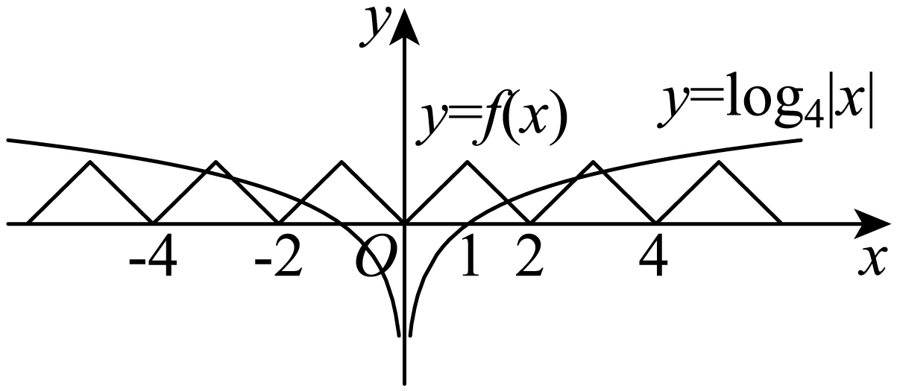
【变式1】已知函数$y=f\left(x\right)$是周期为2的周期函数，且当$x∈\left[−1,1\right]$时，$f\left(x\right)=x^{2}$，则函数$F\left(x\right)=f\left(x\right)−\left|lgx\right|$的零点个数是（ ）
A．9 B．10 C．11 D．18
【答案】B
【分析】分别画出两函数图象，根据交点个数即可求出零点个数.
【详解】由题意，分别画出函数$y=f\left(x\right)$和$y=\left|lgx\right|$的图象，如下图所示：
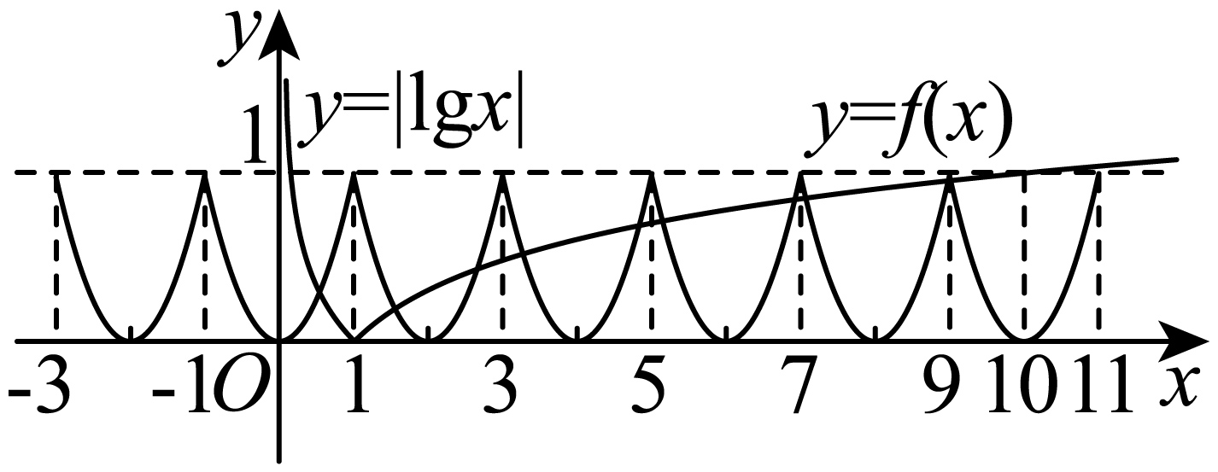
显然$f\left(x\right)$的值域为$\left[0,1\right]$,易知$\text{lg10=1,lg11>1}$，且当$x>11$时，两函数图象无交点，
由图可知，$y=f\left(x\right)$与$y=\left|lgx\right|$的图象共有10个交点，故原函数有10个零点．
故选：B
【变式2】(25-26高一上·北京陈经纶中学·期中)若定义在R上的函数$f(x)$满足$f(x+2)=f(x)$，且当$x∈[−1,1]$时，$f\left(x\right)=1−x^{2}$，已知函数$g(x)=\{\begin{aligned}\left|lgx\right|,x>0 \\ {\text{e}}^{x},x≤0\end{aligned}$，则函数$h(x)=f(x)−g(x)$在区间$\left[−5,5\right]$内的零点个数为（ ）
A．10 B．11 C．12 D．13
【答案】B
【分析】根据函数的解析式及性质，分别作出$y=f(x)$与$y=g(x)$的图象，根据图象交点个数，即可得答案.
【详解】因为$f(x+2)=f(x)$，所以$f(x)$的周期为2，
当$x≤0$时，$g(x)={\text{e}}^{x}$单调递增，
当$0<x≤1$时，$g(x)=−lgx$单调递减，
当$x>1$时，$g(x)=lgx$单调递增，
令$h(x)=f(x)−g(x)=0$，则$f(x)=g(x)$，
即求$y=f(x)$与$y=g(x)$在$\left[−5,5\right]$上交点个数，
作出$y=f(x)$与$y=g(x)$图象，如图所示
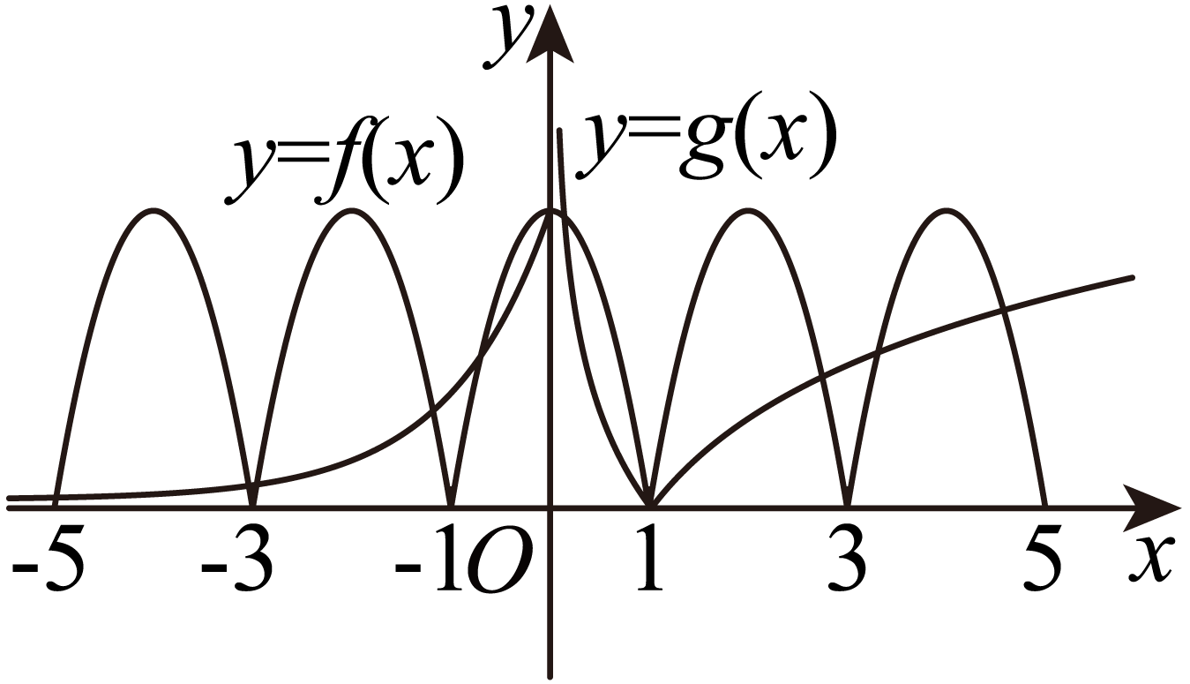
所以$y=f(x)$与$y=g(x)$图象在$\left[−5,5\right]$上有11个交点，
则函数$h(x)=f(x)−g(x)$在区间$\left[−5,5\right]$内的零点个数为11.
故选：B
【变式3】已知定义在R上的函数$y=f\left(x\right)$对于任意的x都满足$f\left(x+2\right)=f\left(x\right)$，当$−\text{1}≤x\text{<1}$时，$f(x)=x^{3}$．若函数$g\left(x\right)=f\left(x\right)−\log_{a}|x|$至少有6个零点，则实数a的取值范围是（ ）
A．$\left(0,\frac{1}{5}\right]∪\left(5,+∞\right)$ B．$\left(0,\frac{1}{5}\right]∪\left[5,+∞\right)$
C．$\left(\frac{1}{7},\frac{1}{5}\right)∪\left(5,7\right)$ D．$\left(\frac{1}{7},\frac{1}{5}\right)∪\left[5,7\right)$
【答案】A
【分析】函数的零点个数转化为两个新函数图象的交点问题，根据题意可知$f\left(x\right)$是周期为2的周期函数，再对对数函数进行分类讨论，根据零点个数列出不等式求解即可.
【详解】由$f\left(x+2\right)=f\left(x\right)$知，$f\left(x\right)$是周期为2的周期函数，函数$g\left(x\right)=f\left(x\right)−\log_{a}\left|x\right|$至少有6个零点等价于函数$y=f\left(x\right)$与$h\left(x\right)=\log_{a}\left|x\right|$的图象至少有6个交点．
①当$a>1$时，画出函数$y=f\left(x\right)$与$h\left(x\right)=\log_{a}\left|x\right|$的部分图象如图所示．根据图象可得$h\left(5\right)=\log_{a}5<1$，即$a>5$．
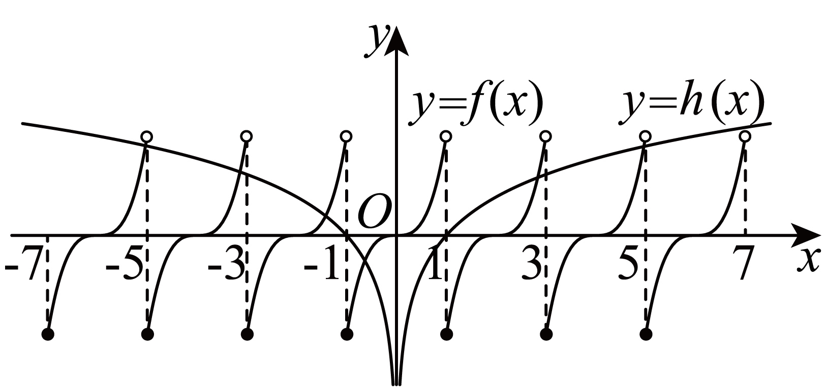
②当$0<a<1$时，画出函数$y=f\left(x\right)$与$h\left(x\right)=\log_{a}\left|x\right|$的图象如图所示．
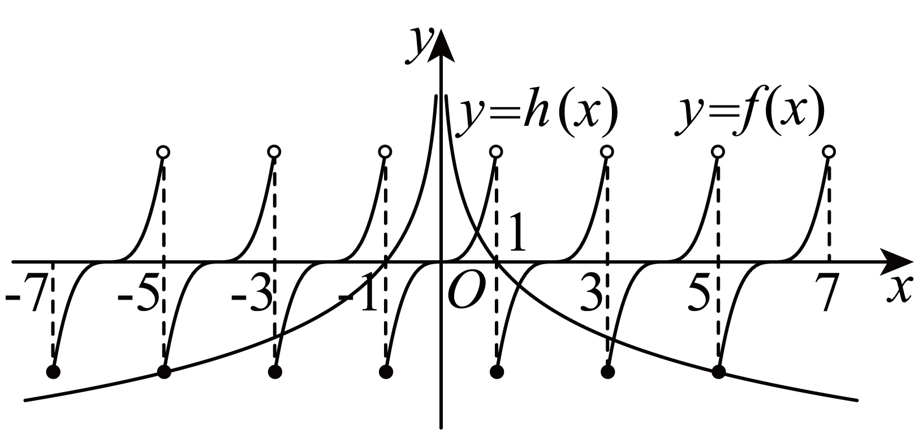
根据图象可得$h\left(−5\right)=\log_{a}5≥−1$，即$0<a≤\frac{1}{5}$．
综上所述，实数a的取值范围是$\left(0,\frac{1}{5}\right]∪\left(5,+∞\right)$．
故选：A．
【变式4】(25-26高三上·江苏淮安涟水县第一中学·月考)若定义在R上的函数$f(x)$满足$f(x+2)=f(x)$，且当$x∈[−1,1]$时，$f\left(x\right)=1−x^{2}$，已知函数$g(x)=\{\begin{aligned}\left|\text{lg}x\right|,x>0 \\ {\text{e}}^{x},x≤0\end{aligned}$，则函数$h(x)=f(x)−g(x)$在区间$\left[−5,5\right]$内的零点个数为（ ）
A．14 B．13 C．12 D．11
【答案】D
【分析】判断函数$f(x)$的周期，作出函数$f(x)$和$g(x)$的图象，数形结合，观察图象的交点个数，即可确定答案.
【详解】因为定义在R上的函数$f(x)$满足$f(x+2)=f(x)$，故$f(x)$是以2为周期的函数，
结合当$x∈[−1,1]$时，$f\left(x\right)=1−x^{2}$，可作出$f(x)$的图象；
又函数$g(x)=\{\begin{aligned}\left|\text{lg}x\right|,x>0 \\ {\text{e}}^{x},x≤0\end{aligned}$，在同一坐标系中可作出其图象：
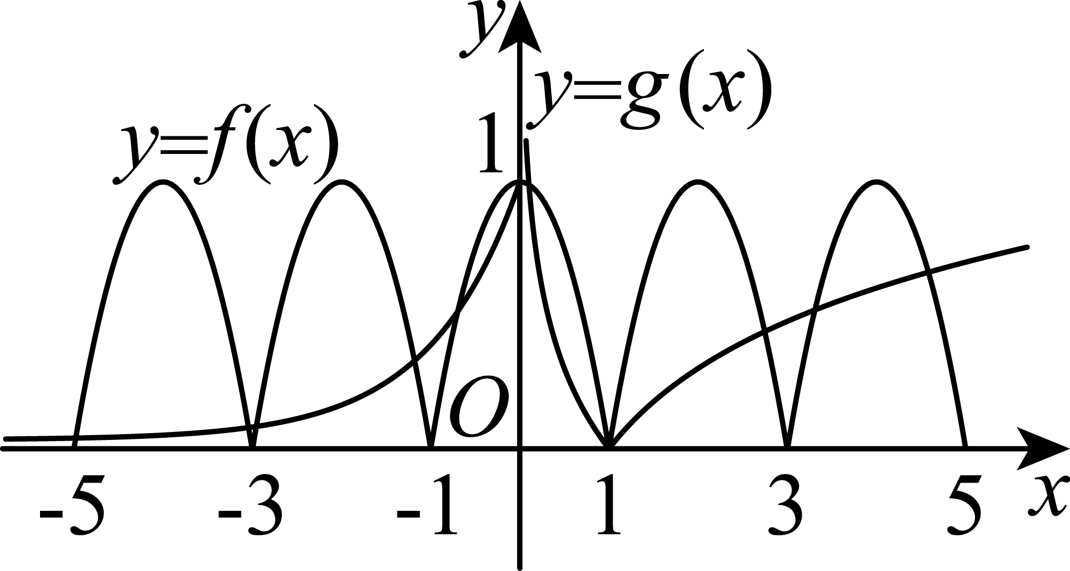
由图象可知当$x>0$时，$f(x)$的图象和$g(x)$的图象有5个交点，
则$h(x)=f(x)−g(x)$此时有5个零点；
当$x≤0$时，$f(x)$的图象和$g(x)$的图象有6个交点，
则$h(x)=f(x)−g(x)$此时有6个零点；
故$h(x)=f(x)−g(x)$在区间$\left[−5,5\right]$内的零点个数为$5+6=11$，
故选：D


1．(21-22高一下·陕西宝鸡金台区·期末)我国农历用鼠、牛、虎、兔、龙、蛇、马、羊、猴、鸡、狗、猪这12种动物按顺序轮流代表各年的年号，2022年是虎年，那么1949年是（ ）
A．牛年 B．虎年 C．兔年 D．龙年
【答案】A
【分析】利用周期函数的定义求解即可.
【详解】根据题意，农历年号对应的动物是以12为周期的周期函数，
所以$f(2022)=f(2022−6×12)=f(1950)=虎年$，
所以1949年是牛年.
故选：A.
2．(25-26高一上·江西赣州25校联考·期中)若函数$f\left(x\right)$满足$f\left(x+1\right)=−f\left(x−1\right)$，且当$x∈\left[0,1\right]$时，$f\left(x\right)=2x^{2}−\frac{x}{2}$，则$f\left(26\right)=$（ ）
A．0 B．$−\frac{1}{8}$ C．1 D．$−\frac{3}{2}$
【答案】A
【分析】首先可得$f\left(x+2\right)=−f\left(x\right)$，即可推出$f\left(x\right)$是以$4$为周期的周期函数，再根据周期性计算可得.
【详解】因为$f\left(x+1\right)=−f\left(x−1\right)$，所以$f\left(x+2\right)=−f\left(x\right)$，
则$f\left(x+4\right)=−f\left(x+2\right)=−\left[−f\left(x\right)\right]=f\left(x\right)$，
所以$f\left(x\right)$是以$4$为周期的周期函数，
又当$x∈\left[0,1\right]$时，$f\left(x\right)=2x^{2}−\frac{x}{2}$，则$f\left(0\right)=0$，
所以$f\left(26\right)=f\left(4×6+2\right)=f\left(2\right)=−f\left(0\right)=0$.
故选：A
3．已知函数$f\left(2x+5\right)$的周期是3，则$f\left(x\right)$的周期为（ ）．
A．$\frac{3}{2}$ B．3 C．6 D．9
【答案】C
【分析】根据函数周期的定义，求解即可．
【详解】因为$f\left(2x+5\right)$的周期是3，
所以$f\left(2x+5\right)=f[2\left(x+3\right)+5]=f(2x+11)$，令$2x=y$，
则$f(y+5)=f(y+11)$，所以$f(x)$的周期为6，
故选：C．
4．(25-26高三上·四川射洪中学校·期中)定义在$R$上的奇函数$f\left(x\right)$满足$f\left(x+1\right)=−f\left(x\right)$，且当$0<x<1$时，$f\left(x\right)=−x^{2}+2x$，则$f\left(\frac{7}{2}\right)=$（ ）
A．$−\frac{3}{4}$ B．$−\frac{1}{4}$ C．$\frac{1}{4}$ D．$\frac{3}{4}$
【答案】A
【分析】分析可知函数$f\left(x\right)$的一个周期为2，根据周期性以及奇函数分析求解即可.
【详解】因为$f\left(x+1\right)=−f\left(x\right)$，则$f\left(x+2\right)=−f\left(x+1\right)=f\left(x\right)$，
可知函数$f\left(x\right)$的一个周期为2，
又因为$f\left(x\right)$为奇函数，且当$0<x<1$时，$f\left(x\right)=−x^{2}+2x$，
所以$f\left(\frac{7}{2}\right)=f\left(−\frac{1}{2}\right)=−f\left(\frac{1}{2}\right)=−\left[−{\left(\frac{1}{2}\right)}^{2}+2×\frac{1}{2}\right]=−\frac{3}{4}$.
故选：A.
5．已知函数$y\text{=}f\left(x\right)$是定义在R上的奇函数，且满足$f\left(x\text{+4}\right)\text{=}f\left(x\right)$，当$x\text{∈}\left(\text{−2,0}\right)$时，$f\left(x\right)\text{=}x^{\text{2}}\text{+}x$，则当$x\text{∈}\left(\text{4,6}\right)$时，$f\left(x\right)\text{=}$（ ）
A．$x^{\text{2}}\text{−7}x\text{+12}$ B．$\text{−}x^{\text{2}}\text{+9}x\text{−20}$
C．$\text{−}x^{\text{2}}\text{+7}x\text{−12}$ D．$\text{−}x^{\text{2}}\text{+9}x\text{+20}$
【答案】B
【分析】根据函数的奇偶性求出$x\text{∈}\left(\text{0,2}\right)$时的解析式，再求出函数的周期为4，故得到$x\text{∈}\left(\text{4,6}\right)$时，$f\left(x\right)\text{=−}x^{\text{2}}\text{+9}x\text{−20}$
【详解】由题意知$f\left(x\text{+4}\right)\text{=}f\left(x\right)$，所以函数$f\left(x\right)$是以4为周期的周期函数，
又当$x\text{∈}\left(−\text{2,0}\right)$时，$f\left(x\right)\text{=}x^{\text{2}}\text{+}x$，且$f\left(x\right)$是定义在$\text{R}$上的奇函数，
所以$x\text{∈}\left(\text{0,2}\right)$时，$\text{−}x\text{∈}\left(−\text{2,0}\right)$，$f\left(x\right)\text{=−}f\left(\text{−}x\right)\text{=−}\left(x^{\text{2}}\text{−}x\right)\text{=−}x^{\text{2}}\text{+}x$，
所以当$x\text{∈}\left(\text{4,6}\right)$时，$x\text{−4∈}\left(\text{0,2}\right)$，$f\left(x\right)\text{=}f\left(x\text{−4}\right)\text{=−}{\left(x\text{−4}\right)}^{\text{2}}\text{+}\left(x\text{−4}\right)\text{=−}x^{\text{2}}\text{+9}x\text{−20}$.
故选：B.
6．(18-19高二下·贵州铜仁第一中学·期末)设函数$f(x)$的定义域为R，满足$f(x+1)=f(x)$，且当$x∈(0,1]$时$f(x)=x(x−1)$.则当$x∈(−2,−1]$，$f(x)$的最小值是（ ）
A．$−\frac{1}{2}$ B．$−\frac{1}{16}$ C．$−\frac{1}{8}$ D．$−\frac{1}{4}$
【答案】D
【分析】由已知有$f(x)$周期为1，利用周期性可得$x∈(−2,−1]$时$f(x)=(x+2)(x+1)$，即可求其最小值；
【详解】由$f(x+1)=f(x)$知：$f(x)$周期为1，
∴令$x∈(−2,−1]$，有$x+2∈(0,1]$则$f(x+2)=(x+2)(x+1)$，
∴$f(x)=f(x+2)=(x+2)(x+1)$，
故在$x∈(−2,−1]$上$f(x)$的最小值为$−\frac{1}{4}$.
故选：D
【点睛】本题考查了函数的性质，利用函数周期性求对应区间解析式，进而求最值，属于简单题；
7．已知定义在$R$上的函数$f\left(x\right)$满足$f\left(x+3\right)+f\left(x\right)=4$，且$f\left(1\right)=1$，则$f\left(2026\right)=$（ ）
A．1 B．2 C．3 D．4
【答案】C
【分析】先得到$f\left(x\right)$的一个周期为6，从而得到$f\left(2026\right)=f\left(4\right)$，赋值得到$f\left(4\right)=3$，得到答案.
【详解】$f\left(x+3\right)+f\left(x\right)=4$，故$f\left(x+6\right)+f\left(x+3\right)=4$，
两式相减得$f\left(x+6\right)=f\left(x\right)$，故$f\left(x\right)$的一个周期为6，
$f\left(2026\right)=f\left(337×6+4\right)=f\left(4\right)$，
$f\left(x+3\right)+f\left(x\right)=4$中，令$x=1$得$f\left(4\right)+f\left(1\right)=4$，
又$f\left(1\right)=1$，故$f\left(4\right)=3$，所以$f\left(2026\right)=3$
故选：C
8．(24-25高一上·云南曲靖会泽县·期末)已知函数$f\left(x\right)$是定义在R上的偶函数，且$f\left(x+2\right)=f\left(x−2\right)$，若$x∈\left[0,2\right]$时，$f\left(x\right)=2^{x}−1$，则$f\left(99\right)=$（ ）
A．3 B．$−1$ C．$−\frac{1}{2}$ D．1
【答案】D
【分析】先判断函数的周期性，利用周期性和偶函数的性质计算即得.
【详解】由$f\left(x+2\right)=f\left(x−2\right)$可得$f\left(x+4\right)=f\left(x\right)$，
故$f\left(x\right)$为周期函数，且4是函数$f(x)$的一个周期，
$f\left(99\right)=f\left(−1\right)=f\left(1\right)=2^{1}−1=1$.
故选：D
9．(24-25高三上·江苏涟水县第一中学·)已知函数$f\left(x\right)$对于任意实数$x$满足条件$f\left(x+2\right)=\frac{2}{f\left(x\right)}$，若$f\left(2\right)=\frac{1}{2}$，则$f\left(2024\right)=$（ ）
A．$−\frac{1}{2}$ B．$\frac{1}{2}$ C．$−4$ D．4
【答案】D
【分析】根据函数关系计算得出函数周期为4，再结合已知$f\left(2\right)=\frac{1}{2}$求得$f\left(0\right)$，从而得解.
【详解】因为$f\left(x+2\right)=\frac{2}{f\left(x\right)}$，
所以$f\left(x+4\right)=\frac{2}{f\left(x+2\right)}=f\left(x\right)$，则$f\left(x\right)$周期为4，
又因为$f\left(2\right)=\frac{1}{2}=\frac{2}{f\left(0\right)}$，所以$f\left(0\right)=4$，
所以$f\left(2024\right)=f\left(4×506\right)=f\left(0\right)=4$.
故选：D.
10．(25-26高三上·广东深圳多校联考·)已知定义在$R$上的偶函数$f\left(x\right)$的最小正周期为2，当$x∈\left(1,2\right)$时，$f\left(x\right)=2^{x}$，则$f\left({\text{log}}_{2}\frac{4}{3}\right)=$（ ）
A．2 B．3 C．4 D．6
【答案】B
【分析】先得到$\text{0}<{\text{log}}_{2}\frac{4}{3}<\frac{1}{2}$，根据$f\left(x\right)$的奇偶性和周期性得到$f\left({\text{log}}_{2}\frac{4}{3}\right)=f\left(2−{\text{log}}_{2}\frac{4}{3}\right)=3$.
【详解】$\text{0}<{\text{log}}_{2}\frac{4}{3}<{\text{log}}_{2}\sqrt{2}=\frac{1}{2}$，故$−\frac{1}{2}<−{\text{log}}_{2}\frac{4}{3}<0$，$\frac{3}{2}<2−{\text{log}}_{2}\frac{4}{3}<2$，
定义在$R$上的偶函数$f\left(x\right)$的最小正周期为2，
故$f\left({\text{log}}_{2}\frac{4}{3}\right)=f\left(−{\text{log}}_{2}\frac{4}{3}\right)=f\left(2−{\text{log}}_{2}\frac{4}{3}\right)=2^{2−{\text{log}}_{2}\frac{4}{3}}=\frac{4}{2^{{\text{log}}_{2}\frac{4}{3}}}=4×\frac{3}{4}=3$.
故选：B
11．(24-25高一上·贵州毕节织金县·期末)若偶函数$f\left(x\right)$对任意$x∈R$都有$f\left(x+3\right)=−\frac{1}{f\left(x\right)}$，且当$x∈\left[−3,−2\right]$时，$f\left(x\right)=4x$，则$f\left(2024\right)=$（ ）
A．8 B．$−8$ C．12 D．$−12$
【答案】B
【分析】先求出$f\left(x\right)$的一个周期为6，结合函数为偶函数得到$f\left(2024\right)=f\left(2\right)=f\left(−2\right)$，代入求值，得到答案.
【详解】由$f\left(x+3\right)=−\frac{1}{f\left(x\right)}$得$f\left(x\right)=−\frac{1}{f\left(x−3\right)}$，
故$f\left(x+3\right)=f\left(x−3\right)$，故$f\left(x\right)$的一个周期为6，
$$f\left(2024\right)=f\left(337×6+2\right)=f\left(2\right)$$
又$f\left(x\right)$为偶函数，故$f\left(2\right)=f\left(−2\right)$，
$x∈\left[−3,−2\right]$，$f\left(x\right)=4x$，故$f\left(2\right)=f\left(−2\right)=4×\left(−2\right)=−8$.
故选：B
12．若函数$f(x)$满足$f(x+2)=−f(x)$，且当$x∈[0,1]$时，$f(x)=\frac{x}{4−2x}$，则$f(23)=$（ ）
A．－1 B．$−\frac{1}{2}$ C．0 D．$\frac{1}{2}$
【答案】B
【分析】先利用$f(x+2)=−f(x)$求出函数$f\left(x\right)$的周期，利用周期性转化$f(23)$代入$f(x)=\frac{x}{4−2x}$即可求解.
【详解】依题意，
因为$f(x+2)=−f(x)$，所以$f\left(x+4\right)=−f\left(x+2\right)$，
所以$f\left(x\right)=f\left(x+4\right)$，所以函数$f\left(x\right)$的周期为4，
所以$f\left(23\right)=f\left(4×5+3\right)=f\left(3\right)$.
又因为$f(x+2)=−f(x)$，所以$f\left(3\right)=−f\left(1\right)$，
当$x∈[0,1]$时，$f(x)=\frac{x}{4−2x}$，所以$f\left(1\right)=\frac{1}{4−2×1}=\frac{1}{2}$，
所以$f\left(3\right)=−f\left(1\right)=−\frac{1}{2}$.
故选：B.
13．(23-24高三上·天域全国名校协作体·)定义在$\text{R}$上的函数$f\left(x\right)$满足$f\left(x+2\right)=f\left(x\right)+2$，则下列是周期函数的是（ ）
A．$y=f\left(x\right)−x$ B．$y=f\left(x\right)+x$ C．$y=f\left(x\right)−2x$ D．$y=f\left(x\right)+2x$
【答案】A
【分析】构造特殊函数排除法即可.
【详解】由题意可知，$f(x)=x$满足题意$f(x+2)=x+2=f(x)+2$.
选项A，$y=0$，是周期函数.
而选项B，$y=2x$，选项C，$y=−x$，选项D，$y=3x$，均不是周期函数，故排除BCD.
选项A，证明：设$F(x)=f(x)−x$，
$$∵f\left(x+2\right)=f\left(x\right)+2$$
$∴F(x+2)=f(x+2)−(x+2)=f(x)+2−(x+2)=f(x)−x=F(x)$，
则$y=f(x)−x$是以$2$为周期的函数.
故选：A.
14．定义在$R$上的函数$f(x)$满足$f\left(x+2\right)=f(x)−1$，则下列函数中是周期函数的是（ ）
A．$y=4f\left(x\right)−x$ B．$y=2f(x)+x$ C．$y=f(x)−x$ D．$y=f(x)+2x$
【答案】B
【分析】根据已知条件进行化简，结合周期函数的知识确定正确选项.
【详解】依题意，定义在$R$上的函数$f\left(x\right)$满足$f\left(x+2\right)=f(x)−1$，
所以$2f\left(x+2\right)+\left(x+2\right)=2f\left(x\right)−2+\left(x+2\right)=2f\left(x\right)+x$，
所以$y=2f\left(x\right)+x$是周期为$2$的周期函数.
故选：B.
·
15．已知定义在$R$上的函数$f\left(x\right)$满足：$f\left(1+x\right)=f\left(1−x\right)$，且$f\left(2+x\right)=−f\left(2−x\right)$，$f^{′}\left(x\right)$是$f\left(x\right)$的导数，则（ ）
A．$f^{′}\left(x\right)$是奇函数，且是周期函数 B．$f^{′}\left(x\right)$是偶函数，且是周期函数
C．$f^{′}\left(x\right)$是奇函数，且不是周期函数 D．$f^{′}\left(x\right)$是偶函数，且不是周期函数
【答案】B
【分析】根据题意，对$f(1+x)=f(1−x)$和$f(2+x)=−f(2−x)$变形分析可得：$f(x+4)=f(x)$以及$f(−x)=−f(x)$，由复合函数的导数计算公式分析可得答案．
【详解】解：根据题意，定义在$R$上的函数$f(x)$满足$f(1+x)=f(1−x)$，则有$f(−x)=f(2+x)$，
又由$f(2+x)=−f(2−x)$，则$f(−x)=−f(4+x)$，
则有$f(x+4)=−f(x+2)$，即$f(x+2)=−f(x)$，
变形可得：$f(x+4)=−f(x+2)=f(x)$，故$f(x)$是周期为4的周期函数，
则$f′(x+4)=[f(x+4)]′=f′(x)$，故$f′(x)$是周期函数，
又由$f(−x)=f(2+x)=−f(x)$，即$f(x)=−f(−x)$，
故$f'(−x)=−[f(−x)]'=f'(x)$，即$f′(x)$是偶函数，
故选B：．
【点睛】本题考查符合函数导数的计算以及函数奇偶性的性质以及应用，涉及函数周期性的判断，属于中档题．
16．(21-22高一上·云南曲靖第二中学·期末)已知偶函数$f(x)$满足$f(x)=f(2−x)$，且当$x∈[0,1]$时，$f(x)=2^{x}−1$．若函数$y=f(x)−\log_{a}x$恰有4个零点，则$a$的值为（ ）
A．5 B．4 C．3 D．2
【答案】A
【分析】由已知得出函数$f(x)$的图象关于$x=1$对称，且是周期为2的周期函数，将函数$y=f(x)−\log_{a}x$恰有4个零点，转化为函数$f(x)$与函数$y=\log_{a}x$的图象有4个交点，画出图象，结合图象即可得出函数$y=\log_{a}x$的图象经过点$\left(5,1\right)$，代入求解即可得出答案.
【详解】$∵$函数$f(x)$满足$f(x)=f(2−x)$，
$∴$函数$f(x)$的图象关于$x=1$对称，
又$∵$函数$f(x)$是偶函数，
$∴f\left(x+2\right)=f\left(−x\right)=f\left(x\right)$，
$∴$函数$f(x)$是周期为2的周期函数，
且当$x∈[0,1]$时，$f(x)=2^{x}−1$，
函数$y=f(x)−\log_{a}x$恰有4个零点，
则函数$f(x)$与函数$y=\log_{a}x$的图象有4个交点，
作出函数$f\left(x\right)$与函数$y=\log_{a}x$的图象如下：
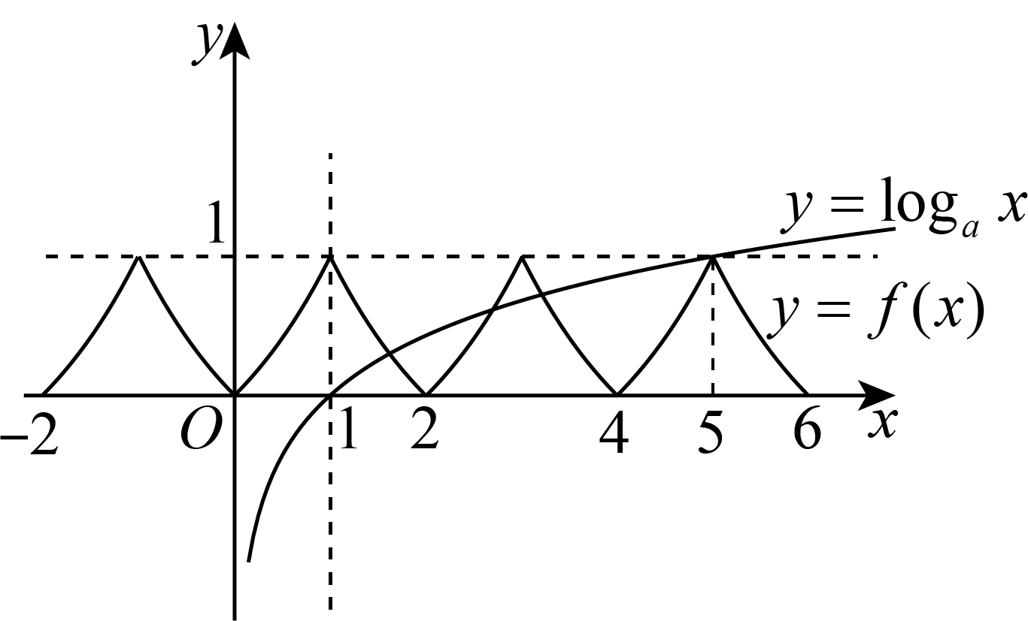
结合图象可得函数$y=\log_{a}x$的图象经过点$\left(5,1\right)$，
即$\log_{a}5=1$，解得$a=5$，
故选：A.
17．已知偶函数$f(x)$对于$∀x∈\text{R}$都有$f(x+2)=f(x)$，且当$x∈[0,1]$时，$f(x)=x$. 若$g(x)=f(x)−\log_{a}\left|x\right|(a>1)$有6个零点，则a的取值范围是（ ）
A．$(1,2)$ B．$(1,3)$ C．$(3,5)$ D．$(4,5)$
【答案】C
【分析】由函数奇偶性和周期性画出函数图象，转化为$f\left(x\right)$与$y=\log_{a}\left|x\right|\left(a>1\right)$在$\left[0,+∞\right)$上的图象要有3个交点，从而得到不等式，求出a的取值范围.
【详解】$f(x)$为偶函数，当$x∈[0,1]$时，$f(x)=x$，则$x∈\left[−1,0\right)$时，$f(x)=−x$，
由$f(x+2)=f(x)$可知，函数$f\left(x\right)$的一个周期为2，
其中$y=\log_{a}\left|x\right|\left(a>1\right)$为偶函数，
故同一坐标系下，画出$f\left(x\right)$与$y=\log_{a}\left|x\right|\left(a>1\right)$在$\left[0,+∞\right)$上的图象如下：
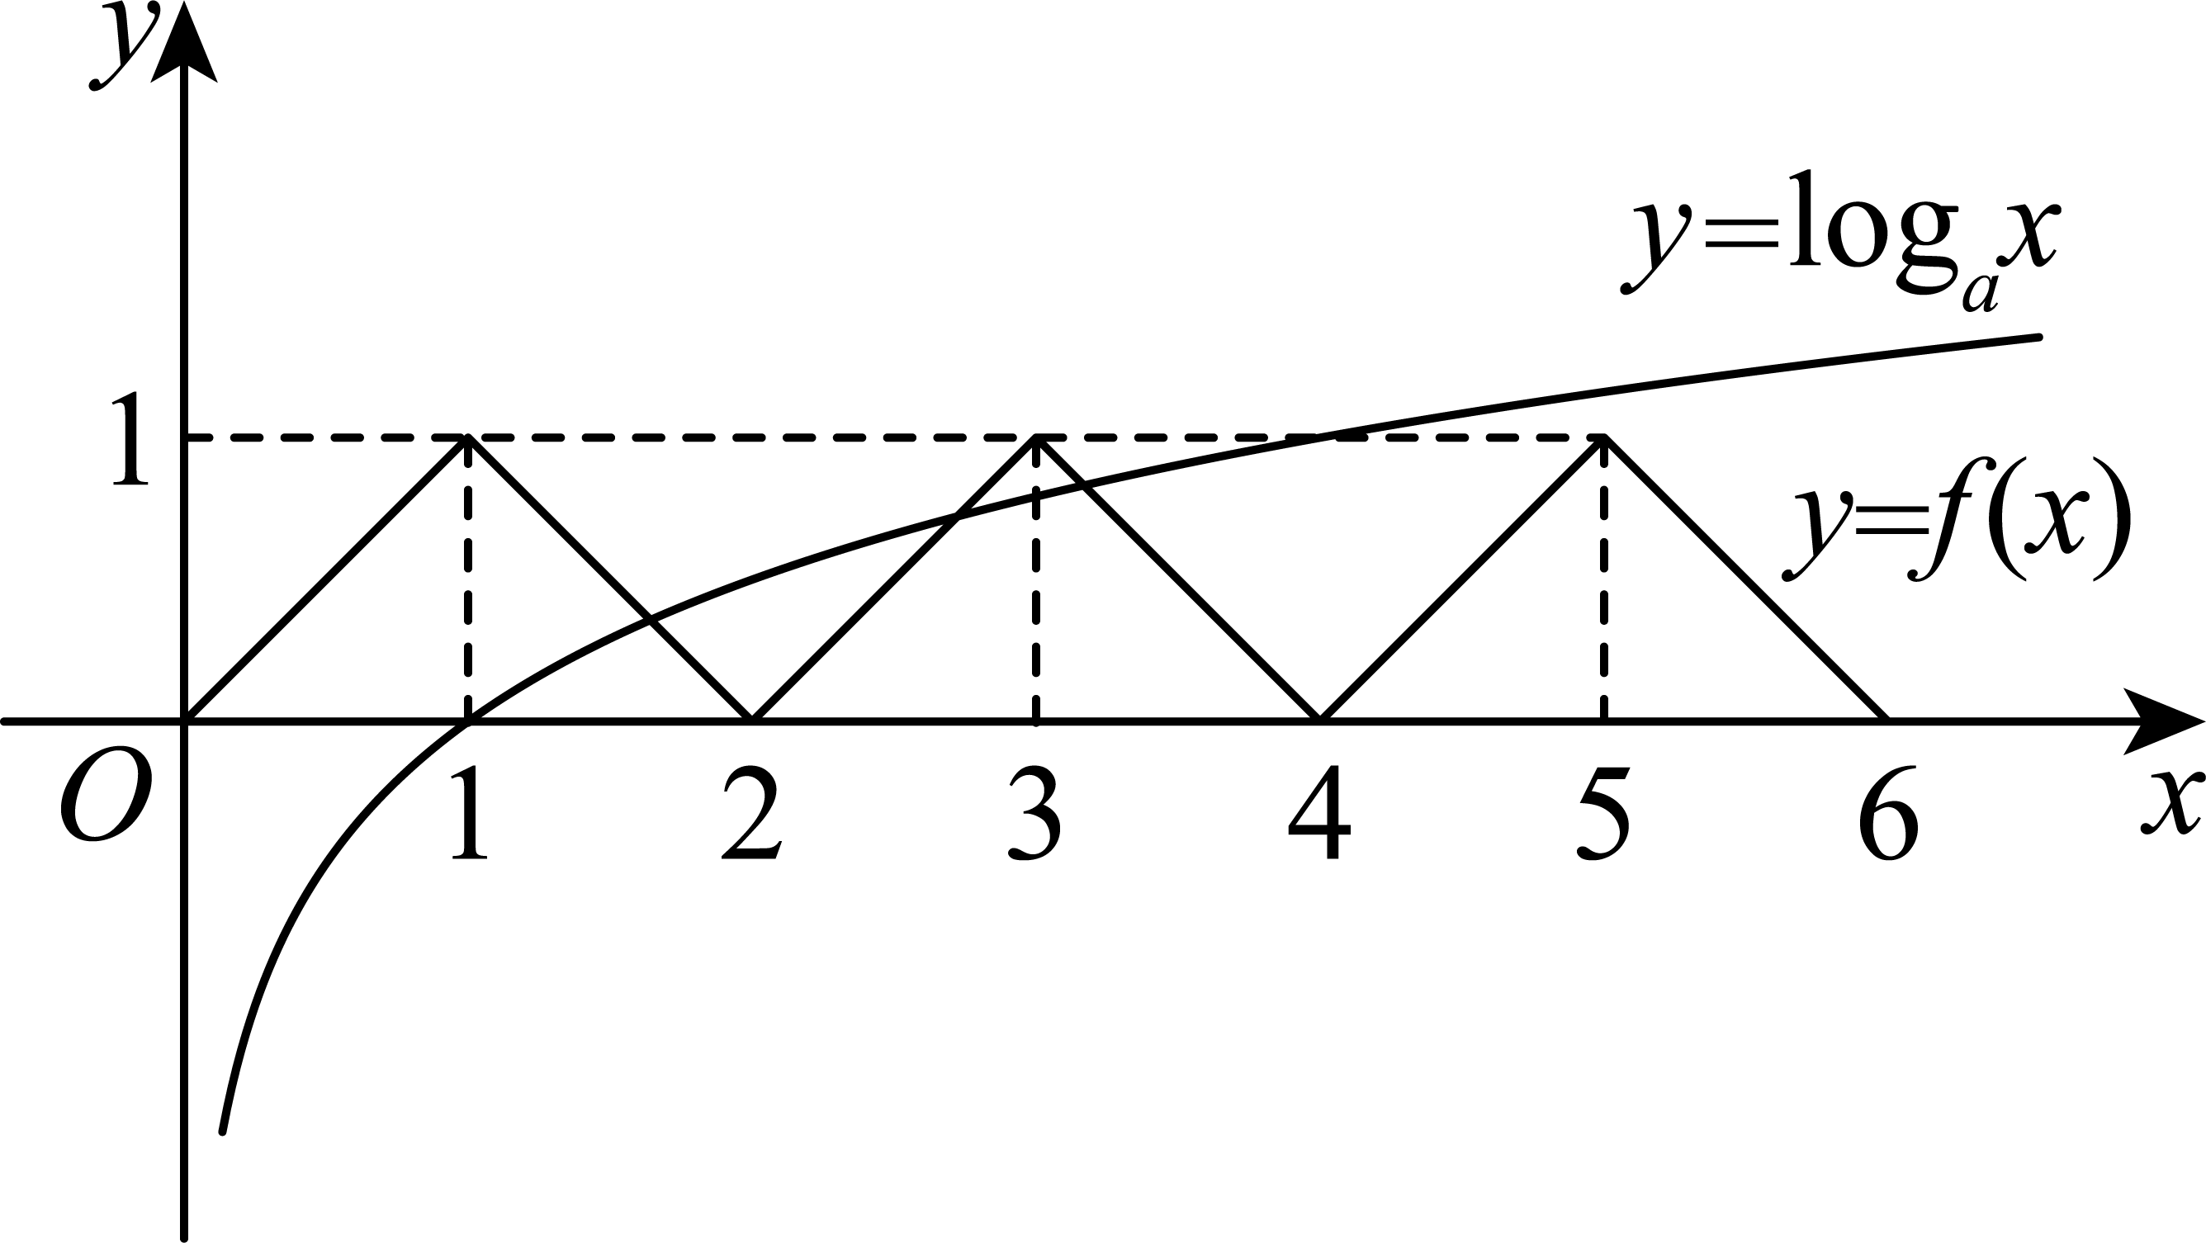
要想$g(x)=f(x)−\log_{a}\left|x\right|(a>1)$有6个零点，即$f\left(x\right)$与$y=\log_{a}\left|x\right|\left(a>1\right)$有6个交点，
则$f\left(x\right)$与$y=\log_{a}\left|x\right|\left(a>1\right)$在$\left[0,+∞\right)$上的图象要有3个交点，
故$\log_{a}3<1$且$\log_{a}5>1$，解得$3<a<5$.
故选：C
18．定义在$\text{R}$上的偶函数$f\left(x\right)$满足$f\left(x\right)=f\left(4−x\right)$，当$x∈\left[0,2\right]$时，$f\left(x\right)={\left(\sqrt{\text{e}}\right)}^{x}$，若在区间$x∈\left[0,10\right]$内，函数$g\left(x\right)=f\left(x\right)−mx−1$，$\left(m>0\right)$有5个零点，则实数$m$的取值范围是（ ）
A．$\left(0,\frac{{\text{e}}^{5}−1}{10}\right)$ B．$(0,\frac{\text{e}−1}{10}]$ C．$\left(\frac{\text{e}−1}{11},\frac{\text{e}−1}{6}\right)$ D．$\left[\frac{\text{e}−1}{10},\frac{\text{e}−1}{6}\right)$
【答案】B
【分析】由题意可得$f\left(x\right)$是周期为4、关于$x=2$对称的偶函数，将问题化为$f\left(x\right)$、$y=mx+1$在$x∈\left[0,10\right]$上有5个交点，数形结合求参数范围即可.
【详解】由题设$f(−x)=f(x)=f(4−x)⇒f(x)=f(x+4)$，即$f\left(x\right)$是周期为4、关于$x=2$对称的偶函数，
又$x∈\left[0,2\right]$时$f\left(x\right)={\left(\sqrt{\text{e}}\right)}^{x}$，且$f\left(x\right)=mx+1$ $\left(m>0\right)$在$x∈\left[0,10\right]$上有5个零点，
$f\left(x\right)$、$y=mx+1$在$x∈\left[0,10\right]$上的图象如下，
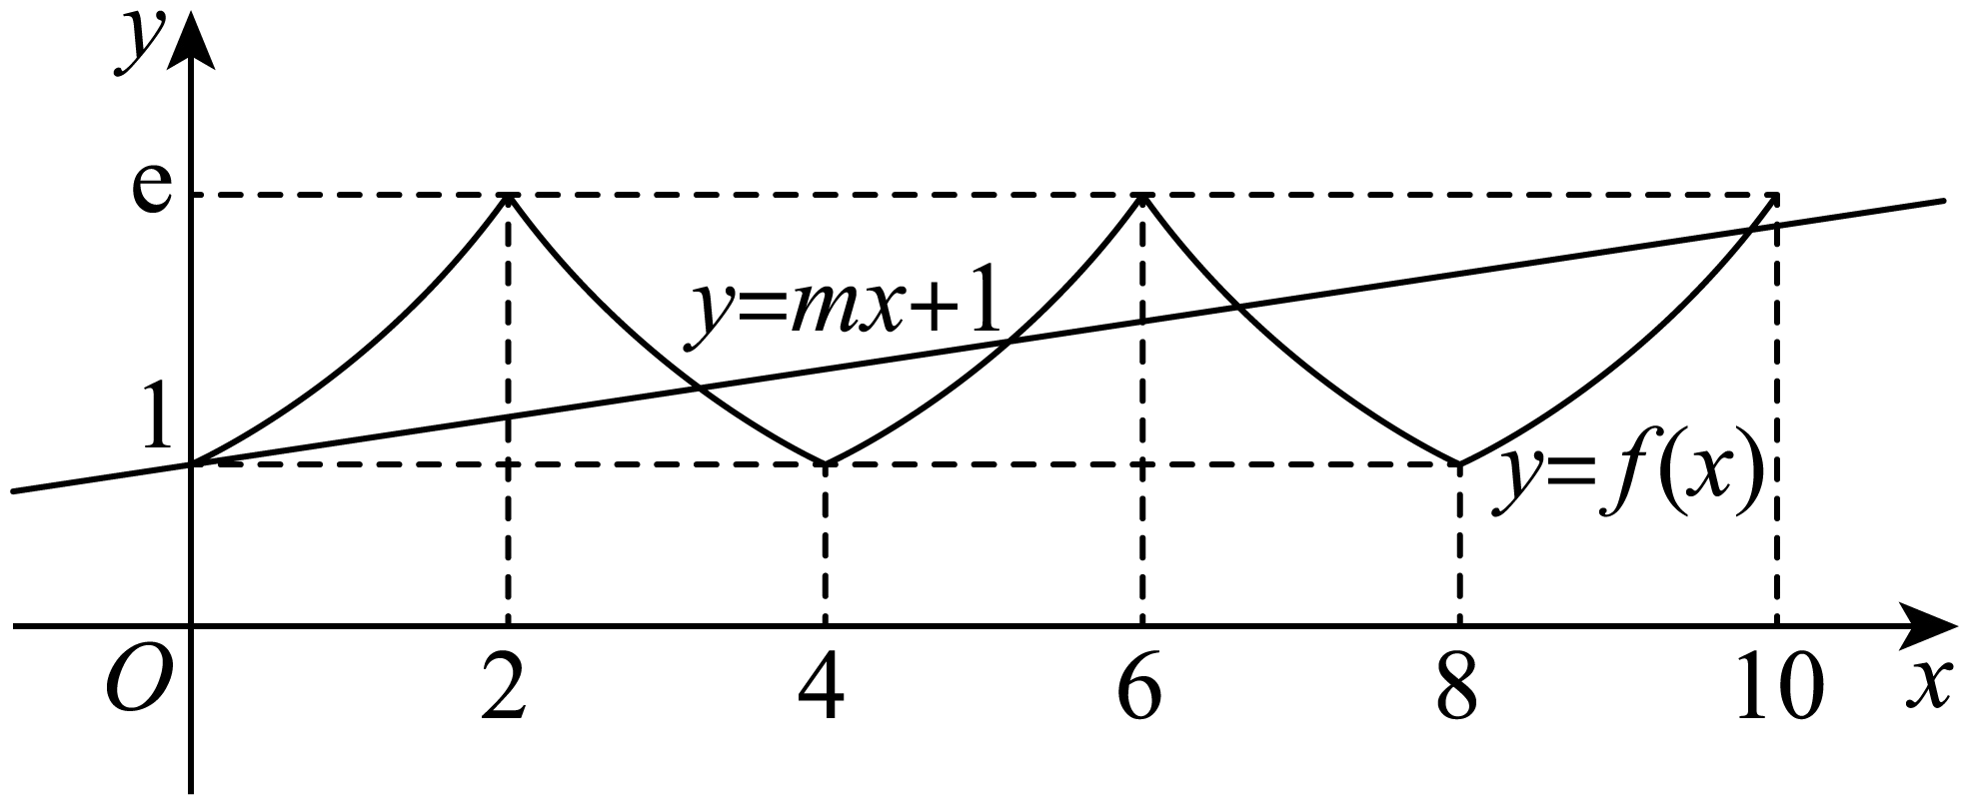
又$y=mx+1$恒过$(0,1)$，要使$f\left(x\right)$、$y=mx+1$有5个交点，则$0<m≤\frac{\text{e}−1}{10}$.
故选：B

